PEYGAMBER-sallallahu aleyhi ve sellem-’İN NAMAZ KILIŞ ŞEKLİ :
Hamd, yalnızca Allah’adır. Salât ve selâm, O'nun kulu ve elçisi, Muhammed’e, âline ve ashâbına olsun.
Bu kitapçık, Peygamber-sallallahu aleyhi ve sellem-’in nasıl namaz kıldığını kısaca izâh etmek için yazılmıştır.
Bu kitapçığı, Peygamber-sallallahu aleyhi ve sellem-’in:
(( صَلـوُّا كَمـَا رَأَيْـتمُوُنيِ أُصَـلِّي )) [ رواه البخاري ]
“Beni namaz kılarken gördüğünüz gibi namaz kılın." yani "Namazı, benim kıldığım şekilde kılın."
emri gereği, O’nu örnek almak isteyen her müslümana okuması için takdim ediyorum.

Bunun açıklamasına gelince :
- Allah Teâlâ'nın:

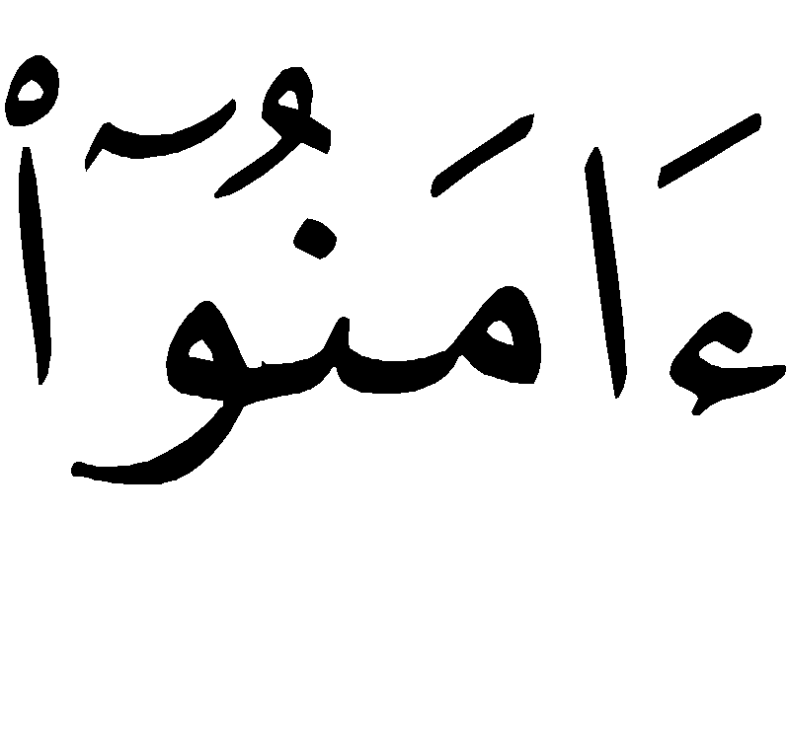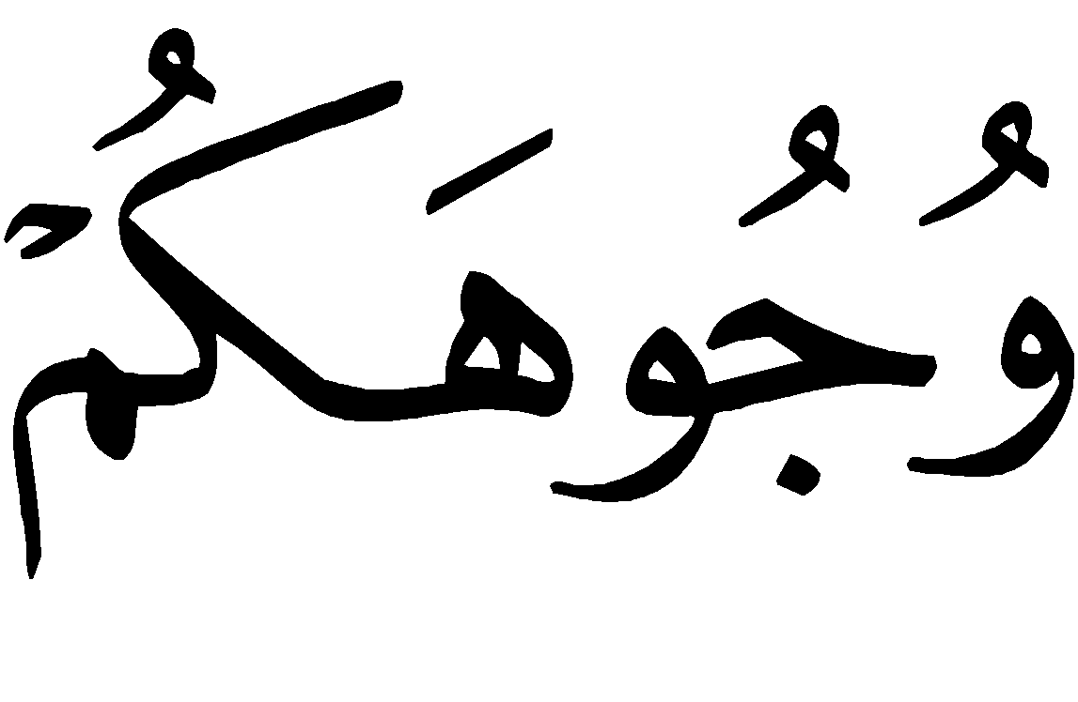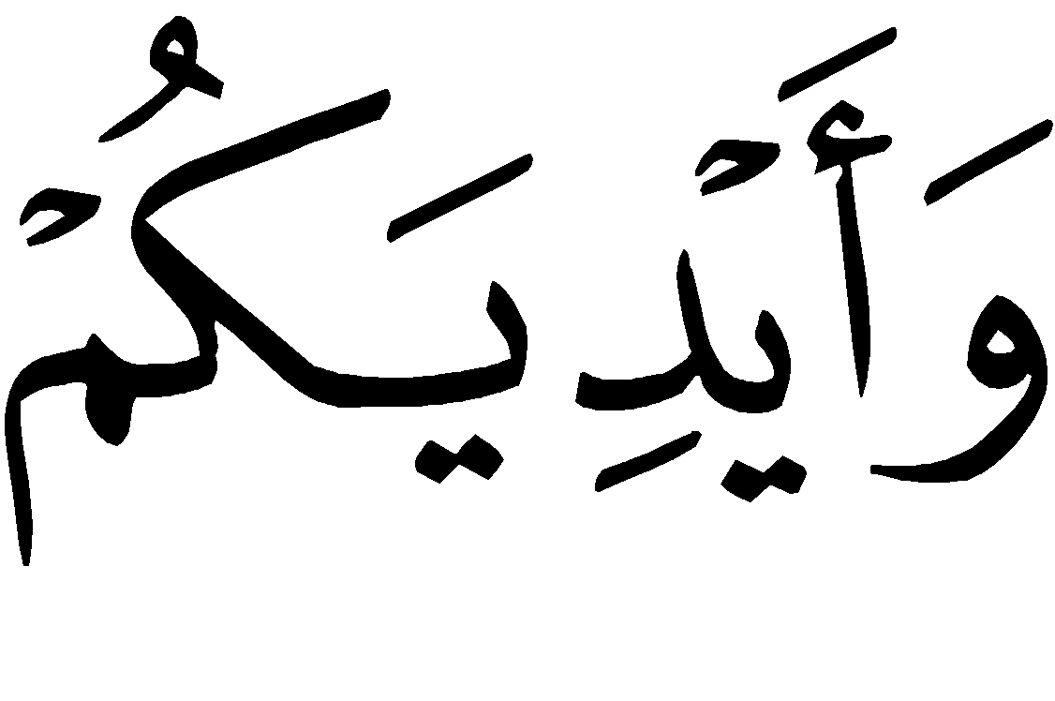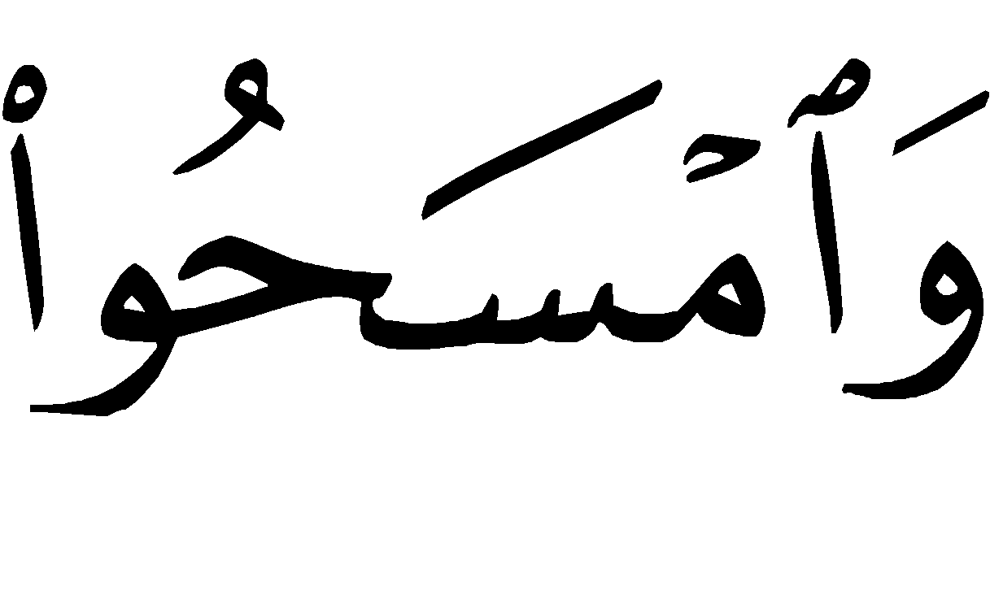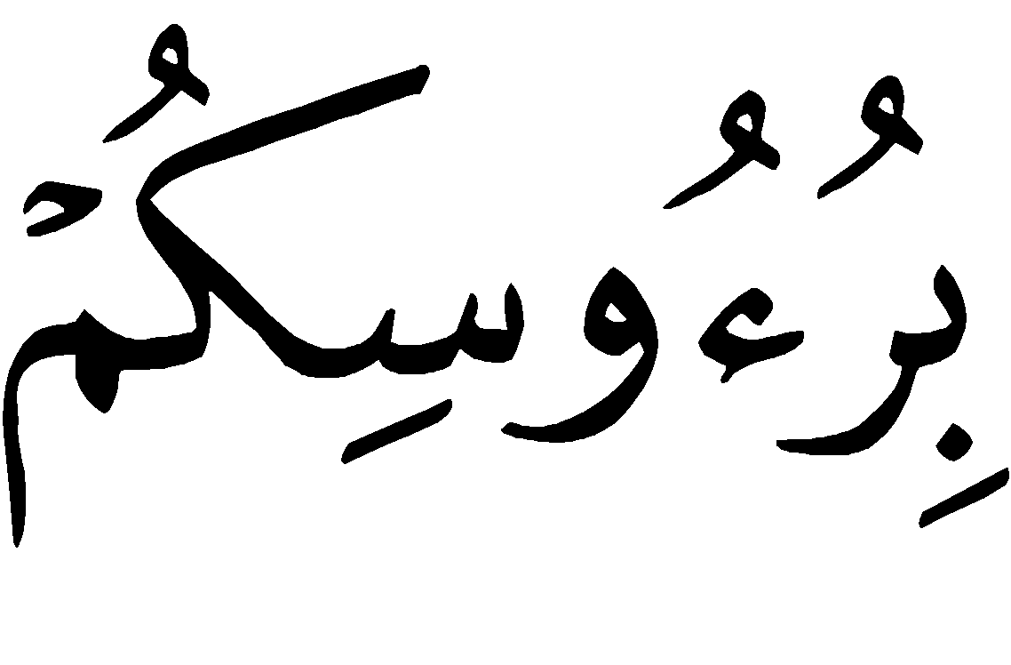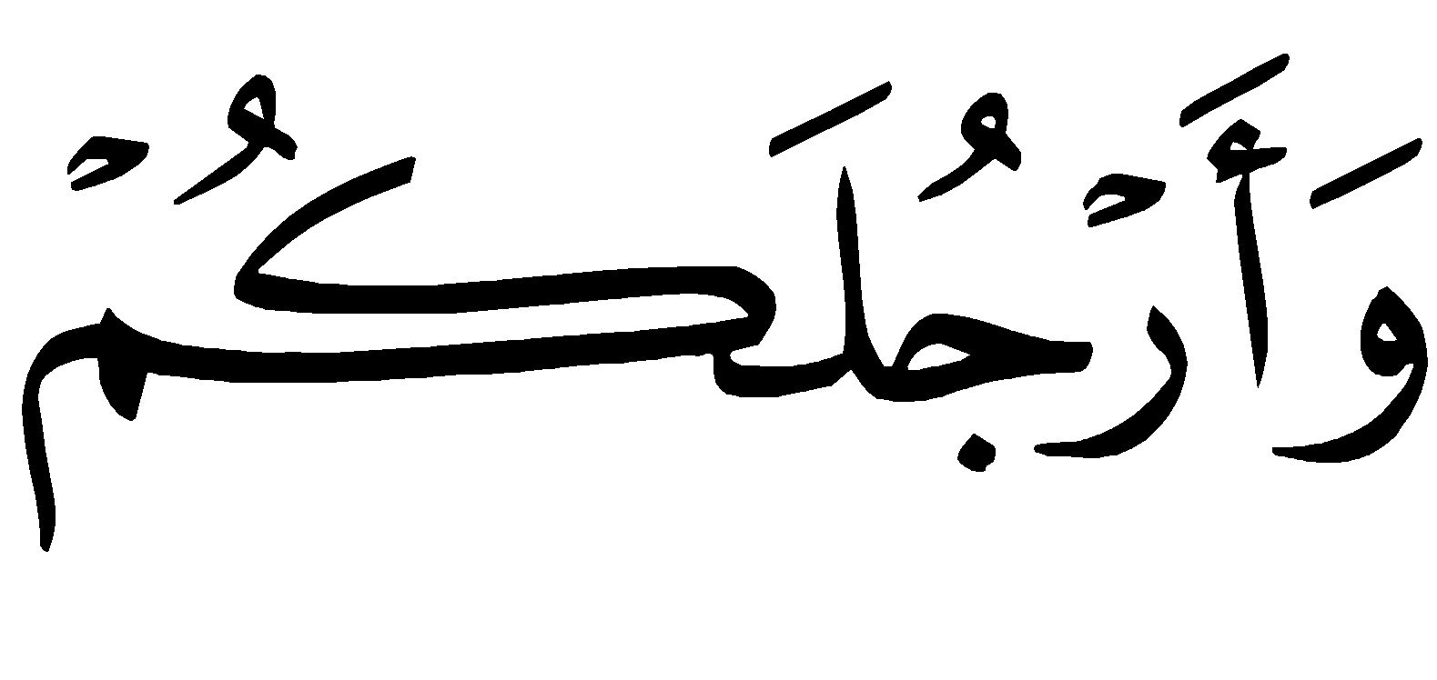
[سورة المائدة من الآية :6]
“Ey îmân edenler! Namaz kılmak istediğiniz zaman -abdestsiz iseniz- yüzlerinizi, dirseklerle beraber ellerinizi yıkayın, başınızı meshedin ve ayaklarınızı da bilek kemikleriyle beraber (yıkayın).”
emri ve Peygamber-sallallahu aleyhi ve sellem-’in:
((لاَ تُقْبَلُ صَلاَةٌ بِغَيْرِ طُهُورٍ وَلاَ صَدَقَةٌ مِنْ غُلوُلٍ)) [ رواه مسلم ]
“Abdestsiz namaz ve (savaşta elde edilen) ganîmet-ten çalınan maldan verilen sadaka kabul olunmaz.”
Hadisi gereği, Allah Teâlâ'nın emrettiği şekilde abdest alır.
2.Namaz kılan kimse nerede olursa olsun,bütün bedeniyle kıbleye yani Kâbe’ye yönelip kalbiyle de kılmak istediği farz veya nâfile namaza niyet eder. Diliyle niyet etmez. Zirâ dille niyet etmek meşrû değil-dir.Bilakis bid’attır.Çünkü ne Peygamber-sallallâhu aleyhi ve sellem-, ne de ashâbı dille niyet etmişlerdir.
Ayrıca Peygamber-sallallahu aleyhi ve sellem-’in emri gereği namaz kılan kimsenin, ister imam olsun, isterse tek başına olsun, önüne sütre koyup ona doğru namaz kılması da sünnettir.
3. Secde edeceği yere bakıp “Allahu Ekber” diyerek iftitâh (tahrime) tekbirini alır.
4. İftitah tekbirini alırken ellerini omuz veya kulaklarının hizâsına kadar kaldırır.
5. Vâil b. Hucr ve Kabîsa b. Hulb et-Tâî’nin babasından-Allah her iki sahâbiden de râzı olsun- nakledilen hadiste olduğu gibi, sağ elini, sol elinin bileğinin üzerine gelecek şekilde göğsünün üzerine koyar.
6. Namaza başlama duâsını okuması sünnettir.
(( اَللَّهُـمَّ باَعِدْ بَيْنيِ وَبَيْنَ خَطاَياَيَ كمَاَ بَاعَدْتَ بَيْنَ الْمَشْرِقِ وَالْمَغْرِبِ، اَللَّهُمَّ نَـقِّنيِ مِنْ خَطَاياَيَ كَماَ يُنَقَّى الثَّوْبُ اْلأَبْـيَضُ مِنَ الدَّنَسِ، اَللَّهُـمَّ اغْسِلْنيِ مِنْ خَطَاياَيَ بِالْمَاءِ وَالثَّلْجِ وَالْبَرَدِ ))
“Allahım! Doğuyla batının arasını uzaklaştırdığın gibi benimle günahlarımın arasını da uzaklaştır. Allahım! Beyaz elbisenin kirden (yıkanıp) temizlendiği gibi, beni de günahlarımdan temizle.Allahım!Beni günah-larımdan su, kar ve dolu ile arındır.”
Peygamber-sallallahu aleyhi ve sellem-’den sâbit olduğu üzere, dilerse bu duânın yerine şu duâyı okur:
(( سُبْحَانَكَ اللَّهُمَّ وَبِحَمْدِكَ، وَتَباَرَكَ اسْمُكَ، وَتَعاَلىَ جَدُّكَ، وَلاَ إِلَهَ غَيْرُكَ ))
“Allahım!Sana hamdederek, seni her türlü noksanlık- lardan tenzîh ederim.Adın mübârek, şânın yücedir. Senden başka hakkıyla ibâdet edilecek hiçbir ilâh yoktur.”
Bu iki duâdan başka, Peygamber-sallallahu aleyhi ve sellem-’den sâbit olan, namaza başlama duâlarından herhangi birisini okumasında sakınca yoktur.Ancak kimi zaman birisini, kimi zaman da diğerini okumak, daha fazîletlidir. Çünkü böyle yapılırsa, Peygamber -sallallahu aleyhi ve sellem-’in sünnetine uyulmuş olur.

Namaza başlama duâsını okuduktan sonra :
(( أَعوُذُ بِاللهِ مِنَ الشَّيْطَانِ الرَّجيِمِ ، بِسْمِ اللهِ الرَّحْمَنِ الرَّحيِمِ ))
“Allah’ın rahmetinden kovulmuş şeytanın şerrinden Allah’a sığınırım.Rahmân ve Rahîm olan Allah’ın adıyla (başlarım)” der.
Ardından, Peygamber-sallallahu aleyhi ve sellem-’in:
(( لاَ صَلاَةَ لِمَنْ لَمْ يَقْرَأْ بِفَاتِحَةِ الْكِتاَبِ )) [ رواه البخاري ]
“-Namazda- Fâtiha sûresi okumayanın namazı yoktur (kabul olunmaz).”
Hadîsi gereği, Fâtiha sûresini okur ve sonunda da âmîn der.Âmîn lafzını, Fâtiha sûresinin açıktan okunduğu namazlarda açıktan, sessiz okunduğu namazlarda ise sessizce söyler. Ardından Kur’andan kolayına geleni okur.
Peygamber-sallallahu aleyhi ve sellem-’den sâbit olduğu üzere; öğle, ikindi ve yatsı namazlarının farzlarının ilk iki rekâtlarında (Fâtiha’dan sonra) Burûc sûresinden Beyyine sûresine; sabah namazının farzında, Hucurât sûresinden Burûc sûresine; akşam namazının farzında ise Beyyine sûresinden Nâs sûresine kadar olan sûre-lerden okumak daha fazîletlidir.Arasıra akşam nama-zının farzında,öğle,ikindi, yatsı ve sabah namazlarının farzlarında okunan sûreler de okunabilir.Ancak ikindi namazının farzının, öğle namazının farzından daha kısa olması sünnettir.
7. Ellerini, omuz veya kulaklarının hizâsına kadar kaldırarak tekbir getirip rükûya eğilir.Rükûda iken başını sırtının hizâsında tutar.Parmakları açık şekilde ellerini dizinin üzerine koyar.Mutmain oluncaya kadar rükûda kalır.Bu arada şu duâyı okur:
(( سُـبْحَانَ رَبِّـَى الْعَظيِمِ ))
“Büyük Rabbimi, her türlü noksanlıklardan tenzîh ederim.”
Bu duâyı üç defa veya daha fazla tekrarlaması fazîletlidir.Ayrıca şu duâyı da okuması sünnettir:
(( سُبْحَانَكَ اللَّهُـمَّ رَبَّـنَا وَبِحَمْدِكَ، اَللَّهُـمَّ اغْفِرْلىِ ))
“Ey Rabbim olan Allahım! Sana hamdederek, seni her türlü noksanlıklardan tenzîh ederim.Allahım! Beni bağışla.”
8. Rükûdan doğrulurken (rükûya eğilirken yap-tığı gibi) ellerini omuz veya kulaklarının hizâsına kadar kaldırır. Rükûdan doğrulurken ister imam olsun, isterse yalnız başına olsun şöyle duâ eder:
(( سَمِعَ اللهُ لِمَنْ حَمِدَهُ ))
“Allah, kendisine hamdedeni işitir.”
Rükûdan tamamen doğrulduktan sonra şöyle duâ eder:
(( رَبَّنـاَ وَلَكَ الْحَمْدُ حَمْدًا كَثيِراً طَيِّباً مُبَارَكًا فِيهِ مِلْءَ السَّمَاوَاتِ وَمِلْءَ اْلأَرْضِ وَمِلْءَ مَا بَيْنَهُمَا وَمِلْءَ ماَ شِئْتَ مِنْ شَيْءٍ بَعْدُ ))
“Ey Rabbimiz! (Yedi kat) gök, yer ve her ikisinin arasındaki mesafe ve bundan başka dilediğin şeyler dolusu ne kadar çok,temiz ve mübârek hamd varsa, hepsi sanadır”.
Bunun ardından şu duâyı da okursa güzel olur :
(( أَهْلُ الثَّنـَاءِ وَالْمَجْدِ أَحَقُّ ماَ قاَلَ الْعَبْدُ وَكُلُّناَ لَكَ عَبْدٌ ، اَللَّهُـمَّ لاَ مَانِعَ لِماَ أَعْطَيْتَ وَلاَ مُعْطِيَ لِماَ مَنَعْتَ وَلاَ يَنْفَعُ ذَا الْجِدِّ مِنْكَ الْجَدُّ ))
“Kulun söylemiş olduğu –ki hepimiz sana kuluz- şu övgü ve azamet dolu söze en lâyık olansın: Allahım! Senin verdiğine kimse mâni olamaz, mâni olduğuna da kimse veremez.Servet sahibinin sahip olduğu (mal, evlât ve güç gibi şeyler) onu senin azabından kurtaramaz (onu sadece sâlih amel kurtarır).”
Bu duâ, bazı sahih hadislerde Peygamber -sallallahu aleyhi ve sellem-’den sâbittir.
Namaz kılan kimse, imama uymuşsa, rükûdan doğrulurken sadece (Rabbenâ ve lekel-hamd) diye başlayan duâyı sonuna kadar okur. Vâil b. Hucr ile Sehl b. Sa’d’in, Peygamber-sallallahu aleyhi ve sellem-’den rivâyet ettikleri hadiste bildirildiği üzere, imam veya imama uyanın, rükûdan önce kıyamda olduğu gibi rükûdan doğrulduktan sonra da ellerini göğsünün üzerine koyması müstehaptır.
9. Tekbir getirip secdeye varır. Mümkünse elle-rinden önce dizlerini yere koyar.Bunda zorluk çekerse dizlerinden önce ellerini yere koyar. El ve ayak par-makları kıbleye dönük, ellerin parmakları da birbirine bitişik tutulur.Alınla burun, iki el, iki diz ve iki ayak parmaklarının altları olmak üzere yedi azâ üzerine secde eder.
Secde sırasında şöyle duâ eder:
(( سُـبْحاَنَ رَبِّـيَ الأَعْلـَى ))
“Yüce Rabbimi her türlü noksanlıklardan tenzîh ederim.”
Bu duâyı üç defa veya daha fazla tekrarlar.
Ayrıca bu duâyla birlikte şu duâyı okumak da müstehaptır:
(( سُـبْحَانَكَ اللَّهُـمَّ رَبَّنـَا وَبِحَمْدِكِ ، اَللَّهُـمَّ اغْفِرْليِ ))
“Ey Rabbimiz olan Allahım! Sana hamdederek, seni her türlü noksanlıklardan tenzîh ederim.Allahım! Beni bağışla.”
Peygamber-sallallahu aleyhi ve sellem-’in:
(( أَماَّ الرُّكوُعُ فَعَظِّموُا فِيهِ الرَّبَّ ، وَأَماَّ السُّجوُدُ فَاجْتـَهِدُوا فيِ الدُّعاَءِ فَقَمِنٌ أَنْ يُسْتَجاَبَ لَكُمْ )) [ رواه مسلم ]
“Rükûda Rabbi yüceltin, secdede ise çokça duâ etmeye gayret edin. Çünkü secdede yapılan duâ, kabul olunmaya daha lâyıktır.”
(( أَقْرَبُ ماَ يَكوُنُ الْعَبْدُ مِنْ رَبِّهِ وَهُوَ ساَجِدٌ، فَأَكْثِروُا الدُّعاَءَ )) [ رواه مسلم ]
“Kulun, Rabbine en yakın olduğu an, secdede oldu-ğu andır. Bu sebeple secdede çokça duâ edin.”
Hadisleri gereği,(secdede) çokça duâ edilmesi müstehaptır.Kılınan namaz ister farz olsun, isterse nâfile olsun (secdede iken) Allah Teâlâ'dan, kendisi ve diğer müslüman kardeşleri için dünya ve âhirette iyilikler ihsân etmesini diler.
Secdede iken, Peygamber-sallallahu aleyhi ve sellem-’in :
(( اِعْتَدِلوُا فيِ السُّجوُدِ، وَلا يَبْسُطْ أَحَدُكُمْ ذِرَاعَيْهِ انْبِساَطَ الْكَلْبِ ))
[ متفق عليه ]
“Secdede iken düzgün durun.Sizden biriniz, köpeğin yaptığı gibi dirseklerini yere sermesin (yaymasın).”
Hadisi gereği, dirseklerini yanlarından, karnını uyluklarından, uyluklarını da bacaklarından uzak tutup dirseklerini yerden kaldırır.
10. Tekbir getirerek başını secdeden kaldırır.Sol ayağını yatırıp üzerine oturur, sağ ayağını da diker. Ellerini uyluklarının üzerine gelecek şekilde diz kapak-larının üzerine koyar ve ardından da şu duâyı okur:
(( رَبِّ اغْفِرْليِ ، رَبِّ اغْفِرْليِ ، رَبِّ اغْفِرْليِ ، اَللَّهُـمَّ اغْفِرْليِ وَارْحَمْنيِ وَارْزُقْنيِ وَعاَفِنيِ وَاهْدِنيِ وَاجْبُرْنيِ ))
“Rabbim beni bağışla. Rabbim beni bağışla.Rabbim beni bağışla.Allahım beni bağışla, bana merhamet et, bana rızık ver, bana âfiyet ver, bana hidâyet ver, bana zenginlik ver.”
Rükûdan doğrulduktan sonraki gibi, bu oturuş-ta da omurganın eklemleri yerlerine gelinceye kadar bekler.Çünkü Peygamber-sallallahu aleyhi ve sellem- rükûdan doğrulduktan sonra ve iki secde arasında bir süre beklerdi.
11. Tekbir getirerek ikinci secdeye varır. Birinci secdede yaptıklarının aynısını bu secdede de yapar.
12. Tekbir getirerek başını secdeden kaldırır. İki secde arasında olduğu gibi kısa bir süre oturur.Buna “dinlenme oturuşu” denir.İslâm âlimlerinin iki görüşün-den en doğru olanına göre bu oturuş, müstehaptır. Bunu terketmesinde bir sakınca yoktur. Bu oturuşta herhangi bir duâ okunmaz.Daha sonra mümkünse ikinci rekâta dizlerine dayanarak kalkar, eğer bunda zorlanırsa elleriyle yere dayanarak kalkar.Ardından, birinci rekâtta olduğu gibi Fâtiha sûresini, sonra da Kur’an’dan kolayına geleni okur.Daha sonra birinci rekâtta yaptığının aynısını yapar.İmama uyan kimse-nin imamı geçmesi câiz değildir.Çünkü Peygamber -sallallahu aleyhi ve sellem- ümmetini bu hususta şiddetle uyar-mıştır. İmamla beraber hareket etmek ise mekruhtur. Sünnete uygun olan, Peygamber-sallallahu aleyhi ve sellem-’in :
(( إِنَّمـَا جُعِلَ اْلإِماَمُ لِيُؤْتـَمَّ بِهِ فَلاَ تَخْتَلِفوُا عَلَيْهِ فَإِذا كَبَّرَ فَكَبِّروُا وَإِذَا رَكَعَ فاَرْكَعوُا وَإِذاَ قاَلَ سَمِعَ اللهُ لِمَنْ حَمِدَهُ فَقوُلوُا رَبَّـناَ وَلَكَ الْحَمْدُ، َإِذاَ سَجَدَ فاَسْجُدوُا)) [ متفق عليه ]
“İmam,ancak kendisine uyulması içindir.Bu sebeple ona aykırı hareket etmeyin. O tekbir getirdiğinde (ardından) siz de tekbir getirin. O rükûya eğildiğinde (ardından) siz de rükûya eğilin. O ‘semiallâhu limen hamideh’ dediğinde, (ardından) siz Rabbenâ ve lekel-hamd deyin.O,secdeye vardığında (ardından) siz de secdeye varın.”
Hadisi gereği,imama uyanın, imamın sesi kesilir-kesilmez gecikmeden ve imamdan hemen sonra hareket etmesidir.
13. Kılınan namaz; sabah, cuma ve bayram namazları gibi iki rekâtlı ise, ikinci secdeden doğrul-duktan sonra (Ettehıyyâtu’yu okumak için) otururken sağ ayağını dik tutar, sol ayağını da yatırarak üzerine oturur.Sağ elinin parmaklarını şehâdet parmağı hariç yumarak sağ uyluğunun üzerine gelecek şekilde oturur. Şehâdet parmağıyla da Allah Teâlâ'yı andığı ve O’na yalvardığında O'nun birliğine yani tevhîde işâret eder.Eğer serçe ve yüzük parmaklarını yuma-rak baş ve orta parmaklarını halka şekline getirip, şehâdet parmağı ile tevhîde işâret ederse güzel olur. Her iki şekil de Peygamber-sallallahu aleyhi ve sellem-’den rivâyet olduğu sâbittir.Arasıra bu şekilde, arasıra da diğer şekilde yapmak daha fazîletlidir. Sol elini de sol uyluğunun üzerine gelecek şekilde diz kapaklarının üzerine koyar.Ardından bu oturuşta “Teşehhüd” duâsını okur.
Bu duâ şöyledir :
(( اَلتَّحِيـَّاتُ لِلَّهِ وِالصَّلَوَاتُ وَالطَّيِّباَتُ، اَلسَّلامَ عَلَيْكَ أَيـُّهاَ النَـبِيُّ وَرَحْمَةُ اللهِ وَبَرَكاَتُهُ ، اَلسَّلامُ عَلَيْناَ وَعَلىَ عِباَدِ اللهِ الصَّالِحِينَ، أَشْهَدُ أَنْ لاَ إِلَهَ إِلاَّ اللهُ وَ أَشْهَدُ أَنْ مُحَمَّداً عَبْدُهُ وَرَسُولُهُ ))
“Bütün ta’zimler, övgüler, duâlar, sâlih ameller ve ibâdetler Allah'adır.Ey Peygamber!Allah’ın selâmı, rahmeti ve bereketleri senin üzerine olsun. Selâm, bize ve Allah’ın sâlih kullarının üzerine olsun.Şehâdet ederim ki Allah’tan başka hakkıyla ibâdet edilecek hiçbir ilâh yoktur. Yine şehâdet ederim ki, Muhammed Allah’ın kulu ve elçisidir.”
Ardından şu duâyı okur:
((اَللَّهُـمَّ صَلِِّ عَلىَ مُحَمَّدٍ وَعَلىَ مُحَمَّدٍ كَماَ صَلَّـيْتَ عَلىَ إِبْراَهيِمَ وَعَلىَ آلِ إِبْراَهيِمَ إِنَّكَ حَمِيدٌ مَجيِدٌ. وَباَرِكْ عَلىَ مُحَمَّدٍ وَعَلىَ آلِ مُحَمَّدٍ كَماَ باَرَكْتَ عَلىَ إِبْراَهيِمَ وَعَلىَ آلِ إِبْراَهيِمَ إِنَّكَ حَميِدٌ مَجيِدٌ))
“Allahım! İbrahim'e ve âilesine rahmet ve mağfiret eylediğin gibi, Muhammed'e ve âilesine de rahmet ve mağfiret eyle.Doğrusu sen, övgüye en lâyık olan-sın, yücesin.İbrahim'e ve âilesine hayır ve bereketler ihsân ettiğin gibi, Muhammed'e ve âilesine de hayır ve bereketler ihsân eyle.Doğrusu sen, övgüye en lâyık olansın, yücesin”.
Ardından dört şeyin şerrinden Allah Teâlâ'ya sığınarak şöyle duâ eder:
(( اَللَّهُـمَّ إِنيِّ أَعوُذُ بِكَ مِنْ عَذاَبِ جَهَنَّمَ، وَمِنْ عَذاَبِ الْقَبْرِ وَمِنْ فِتْـنَةِ الْمَحْياَ وَالْمَماَتِ، وَمِنْ فِتْـنَةِ الْمَسيِحِ الدَّجاَّلِ))
“Allahım! Cehennem ve kabir azabından, hayat, ölüm ve Mesîh Deccâl fitnelerinin şerrinden sana sığınırım.”
Daha sonra, Allah Teâlâ'dan kendisine dünya ve âhirette iyilikler dileyerek şöyle duâ eder:
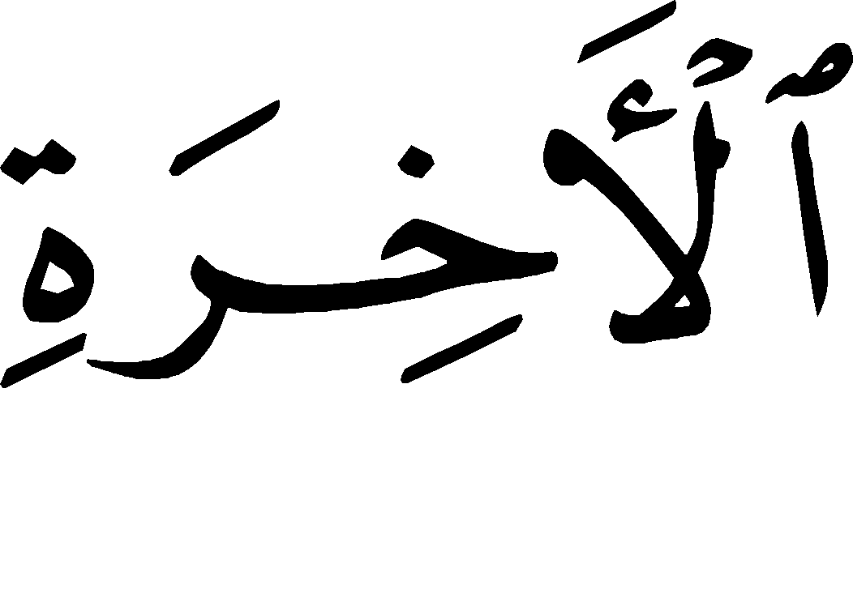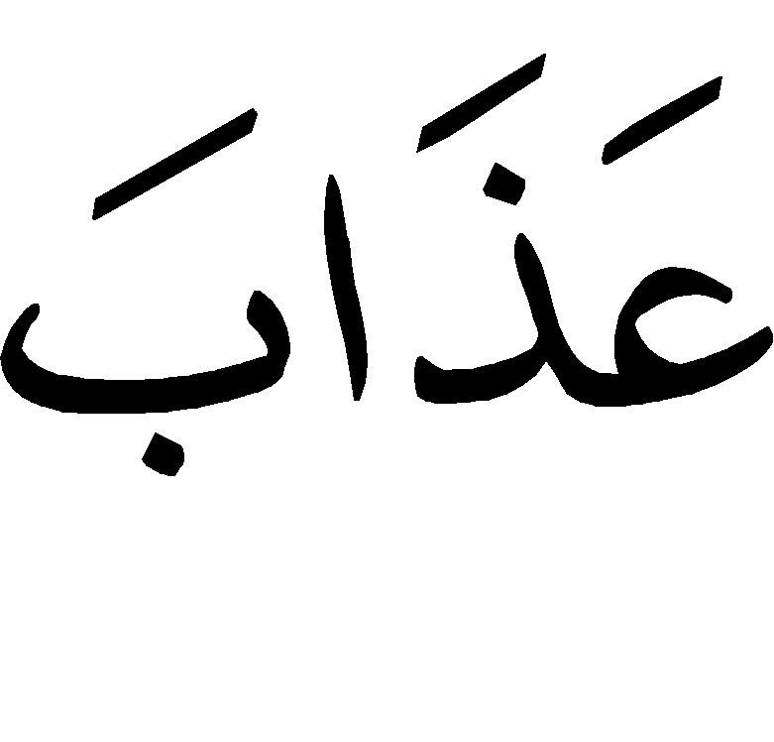
“Rabbimiz! Bize dünyada (âfiyet, helâl rızık, faydalı ilim ve sâlih amel gibi) güzellik ver.Âhirette de iyilik (cenneti) ver ve bizi cehennem azâbından koru.”
Kılınan namaz, ister farz olsun, isterse nâfile olsun, yukarıdaki duânın ardından ana-babasına veya diğer müslüman kardeşlerine duâ etmesinde bir sakınca yoktur.
Abdullah b. Mes’ud’dan-Allah ondan râzı olsun- rivâyet olunduğuna göre, Peygamber-sallallahu aleyhi ve sellem- ona teşehhüdü öğretirken şöyle demiştir:
“…sonra duâlardan hoşuna gideni seçip, onunla duâ etsin” başka bir rivâyette: “…sonra, duâ hususunda dilediğini seçsin” demiştir.
Bu ise, bir kula dünya ve âhirette fayda veren her şeyi içermektedir. Ardından önce sağına:
(( اَلسَّلاَمُ عَلَيْكُمْ وَرَحْمَةُ اللهِ ))
“Esselâmu aleykum ve rahmetullah.”
sonra da soluna:
(( اَلسَّلاَمُ عَلَيْكُمْ وَرَحْمَةُ اللهِ ))
“Esselâmu aleykum ve rahmetullah.”
“Allah’ın selâmı ve rahmeti üzerinize olsun.”
diyerek selâm verir.
14. Kılınan namaz, akşam namazı gibi üç veya öğle, ikindi ve yatsı namazları gibi dört rekatlı ise, adı geçen “ettehıyâtu” ve “salli ve bârik” duâlarını okur.
Ardından dizlerine dayanarak ayağa kalkar. Ayağa kalkarken ellerini omuzlarının hizâsına kadar kaldırıp “Allahu Ekber” der.Daha önce de belirtildiği gibi, her iki elini göğsünün üzerine koyar.Üçüncü ve dördüncü rekâtlarda ise sadece Fâtiha sûresini okur.
Ebu Saîd el-Hudrî’nin-Allah ondan râzı olsun- Peygamber-sallallahu aleyhi ve sellem-’den rivâyet ettiği hadiste olduğu üzere, eğer öğle namazının üçüncü ve dördüncü rekâtlarında Fâtiha’dan sonra, arasıra Kur’an’dan bir şey okursa bir sakıncası yoktur. Daha sonra, akşam namazının üçüncü, öğle, ikindi ve yatsı namazlarının ise dördüncü rekâtlarının sonlarındaki oturuşlarda “ettehıyyâtu”yu,ardından “salli ve bârik” duâlarını okur.Sonra cehennem ve kabir azâbından, hayat, ölüm ve Mesîh Deccâl fitnelerinin şerrinden Allah Teâlâ'ya sığınarak çokça duâ eder.Daha önce iki rekâtlı namazlarda belirtildiği gibi, burada ve diğer yerlerde yapılan meşrû duâlardan birisi de şudur :
“Rabbimiz! Bize dünyada (âfiyet, helâl rızık, faydalı ilim ve sâlih amel gibi) güzellik ver.Âhirette de iyilik (cenneti) ver ve bizi cehennem azâbından koru.”
Ancak ikinci oturuşta Ebu Humeyd’den-Allah ondan râzı olsun- rivâyet olunan hadiste olduğu gibi, sol ayağını sağ ayağının altına koyarak, parmaklarının üzerinde duracak şekilde sağ ayağını diker ve uyluğunu yere koyup üzerine oturur. (Daha önce belirtilen duâları okuyup) önce sağına sonra soluna selâm verir. Ardından da:
(( أَسْتَغْفِرُ اللهَ ، أَسْتَغْفِرُ اللهَ ، أَسْتَغْفِرُ اللهَ ))
“Estağfirullâh.Estağfirullâh.Estağfirullâh.” der.
“ -Üç defa- Allah’tan bağışlanmayı dilerim.”
Daha sonra şu duâyı okur :
(( اَللَّهُـمَّ أَنْتَ السَّلاَمُ وَمِنْكَ السَّلاَمُ، تَباَرَكْتَ ياَ ذاَ الْجَلاَلِ وَاْلإِكْراَمِ، لاَ إِلَهَ إِلاَّ اللهُ وَحْدَهُ لاَ شَرِيكَ لَهُ ،لَهُ الْمُلْكُ وَلَهُ الْحَمْدُ ، وَهُوَ عَلىَ كُلِّ شَيْءٍ قَديِرٌ، اَللَّهُـمَّ لاَ ماَنِعَ لِماَ أَعْطَيْتَ وَلاَ مُعْطِيَ لِماَ مَنَعْتَ، وَلاَ يَنْفَعُ ذاَ الْجَدِّ مِنْكَ الْجَدُّ ،لاَ حَوْلَ وَلاَ قُوَّةَ إِلاَّ بِاللهِ ،لاَ إِلَهَ إِلاَّ اللهُ وَلاَ نَعْبُدُ إِلاَّ إِيَّاهُ ،لَهُ النِّعْمَةُ وَلَهُ الْفَضْلُ وَلَهُ الثَّناَءُ الْحَسَنُ ، لاَ إِلَهَ إِلاَّ الله مُخْلِصيِنَ لَهُ الدِّينَ وَلَوْ كَرِهَ الْكاَفِروُنَ ))
“Allahım! Sen selâmsın, selâm da sendendir. Ey celâl ve ikrâm sahibi!Bereketin büyük,hayırların çok, sıfat-ların tam ve hiçbir noksanın yoktur. Allah’tan başka hakkıyla ibâdet edilecek hiçbir ilâh yoktur.O birdir, ortağı yoktur, mülk O’nundur, hamd da O’nadır. O’nun her şeye gücü yeter.Allahım! Senin verdiğine kimse mâni olamaz, senin mâni olduğuna da kimse veremez.Servet sahibinin sahip olduğu (mal, evlât ve güç gibi şeyler) onu senin azabından kurtaramaz (onu ancak sâlih amel kurtarır).Güç ve kuvvet ancak Allah'tandır.Allah’tan başka hakkıyla ibâdet edile-cek hiçbir ilâh yoktur ve O’ndan başkasına da kulluk etmeyiz.Nimet ve lütuf O’nundur.Güzel övgü de O’nadır.Allâh’tan başka hakkıyla ibâdet edilecek hiçbir ilâh yoktur.Kâfirlerin hoşuna gitmese de biz, dîni yalnızca O’na hâlis kılarız.”
Ardından otuz üç defa “Subhânallah”, otuz üç defa “Elhamdulillah”, otuz üç defa “Allahu Ekber” der, yüzüncüsünde ise şöyle duâ eder:
(( لاَ إِلَهَ إِلاَّ اللهُ وَحْدَهُ لاَ شَريِكَ لَهُ ، لَهُ الْمُلْكُ وَلَهُ الْحَمْدُ، وَ هُوَ عَلىَ كُلِّ شَيْءٍ قَديِرٌ ))
“Allahtan başka hakkıyla ibâdet edilecek hiçbir ilâh yoktur. Mülk O’nundur, hamd da O’nadır. O’nun her şeye gücü yeter.”
Her namazın ardından Âyet-el Kürsi’yi, İhlâs, Felâk ve Nâs sûrelerini okur. Peygamber-sallallahu aleyhi ve sellem-’den rivâyet olunan sahih hadis gereği, sabah ve akşam namazının farzından sonra bu üç sûreyi üçer defa okumak müstehaptır. Ayrıca Peygamber -sallallahu aleyhi ve sellem-’den sâbit olduğu üzere, sabah ve akşam namazının sonunda adı geçen duâlardan sonra şu duâyı da on defa okumak müstehaptır :
(( لاَ إِلَهَ إِلاَّ اللهُ وَحْدَهُُ لاَ شَريِكَ لَهُ ،لَهُ الْمُلْكُ وَلَهُ الْحَمْدُ يُحْييِ وَيُميِتُ وَهُوَ عَلىَ كُلِّ شَيْءٍ قَديِرٌ ))
“Allah’tan başka hakkıyla ibâdet edilecek hiçbir ilâh yoktur. O birdir, O'nun ortağı yoktur. Mülk, O’nundur. Hamd da O’nadır. O diriltir ve O öldürür. O’nun her şeye gücü yeter ”
Eğer imam ise, üç defa “Estağfirullah”, sonra da “Allahumme entes-selâmu ve minkes-selâmu tebârakte yâ zel-celâli vel-ikrâm” dedikten sonra, Peygamber-sallallahu aleyhi ve sellem-’den nakledilen birçok sahih hadis gereği, cemaate yüzünü dönerek adı geçen duâları okur.Bu hadislerden birisi de Âişe’den -Allah ondan râzı olsun- rivâyet olunan Müslim’in sahihindeki hadistir.Bilinmesi gerekir ki bütün bu duâlar sünnettir, farz değildir. Yine erkek ve kadın, her müslümanın -mukîm olduğu sürece- öğle namazının farzından önce dört, farzından sonra iki, akşam namazının farzından sonra iki, yatsı namazının farzından sonra iki, sabah namazının farzından önce iki olmak üzere, toplam on iki rekât sünnet namazlarını devamlı kılması müstehaptır.Bu sünnet namazlara “Ravâtib” (Müekked Sünnetler) denir. Çünkü Peygamber-sallallahu aleyhi ve sellem- mukîm olduğu sürece bu sünnetleri sürekli kılardı. Yolculuk halinde ise bu sünnetleri terk ederdi. Ancak sabah namazının sünneti ile vitir namazını, mukîm olsun, yolcu olsun, her zaman kılardı.
Allah Teâlâ'nın:
      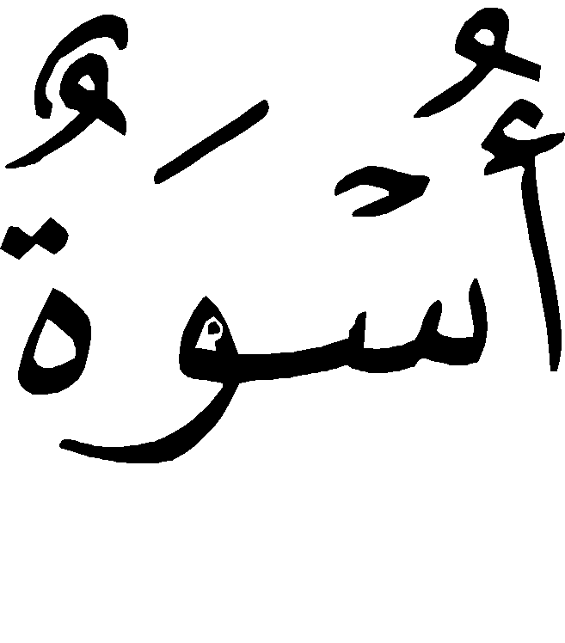  [سورة الأحزاب من الآية:21]
“(Ey îmân edenler!)- Şüphesiz ki sizin için Allah'ın elçisinde (O'nun söz, fiil ve davranışlarından almanız gereken) pek çok güzel örnekler vardır. (Bu güzel örnekleri alarak onlara sımsıkı sarılın).”
Âyeti ve Peygamber-sallallahu aleyhi ve sellem-’in:
(( صَلوُّا كَمـَا رَأَيْـتُموُنيِ أُصَليِّ )) [ رواه البخاري ]
“Beni namaz kılarken gördüğünüz gibi namaz kılın." yani "Namazı, benim kıldığım şekilde kılın."
Hadisi gereği, bizim için Rasûlullah-sallallahu aleyhi ve sellem-’de pek güzel örnekler vardır.
Rasûlullah-sallallahu aleyhi ve sellem-’in:
((أَفْضَلُ صَلاَةِ الْمَرْءِ فيِ بَيْتِهِ إِلاَّ الصَّلاَةَ الْمَكْتوُبَةَ))[ متفق عليه ]
“Kişinin kılmış olduğu en fazîletli namazı -beş vakit farz namazlar müstesnâ- evinde kılmış olduğu namazdır.”
Hadisi gereği, bu sünnetlerle vitir namazını evinde kılması daha fazîletlidir. Bu sünnetleri câmide kılabilir.Ayrıca bu namazları devamlı kılmak, cennete girmenin sebeplerindendir.
Ümmü Habîbe’den-Allah ondan râzı olsun- rivâyet olun-duğuna göre, o “Peygamber-sallallahu aleyhi ve sellem-’i şöyle derken işittim, der:
((ماَ مِنْ عَبْدٍ مُسْلِمٍ يُصَليِّ للهِ كُلَّ يَوْمٍ ثِنْتَيْ عَشْرَةَ رَكْعَةً تَطَوُّعاً غَيْرَ فَريِضَةٍ إِلاَّ بَنىَ اللهُ لَهُ بَيْتاً فيِ الْجَنَّةِ )) [ رواه مسلم ]
“Hiçbir müslüman yoktur ki -beş vakit farz namazların dışında- nâfile olarak günde Allah rızâsı için on iki rekât (sünnet) namaz kılsın, Allah da ona cennette bir ev yapmasın.”
İmam Tirmizî de bu hadisi naklederken dediği-miz şekilde açıklamıştır.
Peygamber-sallallahu aleyhi ve sellem-’in:
(( رَحِمَ اللهُ امْرِأً صَلىَّ أَرْبَعـاً قَبْلَ الْعَصْرِ)) [ رواه أحمد و أبو داود ]
“İkindi namazının farzından önce dört rekât (sünnet) namaz kılana, Allah merhamet etsin.”
(( بَيْنَ كُلِّ أَذَانَيْنِ صَلاَةٌ، بَيْنَ كُلِّ أَذَانَيْنِ صَلاَة، ثُمَّ قاَلَ فيِ الثَّالِثَةِ : لِمَنْ شاَءَ )) [ رواه البخاري ]
“Her okunan ezân ile kâmet arasında (nâfile) namaz vardır.Her okunan ezân ile kâmet arasında (nâfile) namaz vardır.” Üçüncüsünde: “Dileyene.” buyurdu.
Hadisleri gereği, ikindi namazının farzından önce dört, akşam namazının farzından önce iki ve yatsı namazının farzından önce iki rekât namaz kılarsa güzel olur.
Başarı yalnızca Allah Teâlâ'dandır.
Abdulazîz b. Abdullah b. Baz
Allah Teâlâ kendisini, ana-babasını ve diğer müslümanları bağışlayıp affetsin.
Allah’ın salât ve selâmı, Peygamberimiz Muhammed’e, âline, ashâbına ve kıyâmet gününe kadar O’na en güzel bir şekilde uyanlara olsun.

    

NAMAZI CEMAATLE KILMANIN GEREKLİLİĞİ:
Abdulaziz b. Abdullah b. Baz’dan bu risâlemi okuyan bütün müslümanlara:
Rızâsına uygun olan şeylerde Allah Teâlâ onları muvaffak kılsın, beni ve onları takvâ sahibi kılıp, O’ndan hakkıyla korkanlardan eylesin “Âmîn”.
Allah’ın selâmı ve rahmeti üzerinize olsun. Aldığım habere göre, birçok müslüman cemaatle namaz kılmayı hafife almakta,bazı âlimlerin bu konu-daki esnek tutumlarını delîl olarak göstermektedirler. Bundan dolayı, bu konunun ciddiyetini belirterek ne kadar tehlikeli olduğunu açıklamak, Allah Teâlâ'nın yüce kitabı Kur’an-ı Kerîm'de önemini vurguladığı, Elçisi Muhammed-sallallahu aleyhi ve sellem-'in de önemini belirttiği bir konuda müslümanın gevşek davranma-ması gerektiğini belirtmek üzerime farz olmuştur.
Allah Teâlâ Kur’an-ı Kerîm'de birçok yerde namazı zikretmiş,namazın ne kadar önemli olduğunu belirtmiş ve namazı devamlı olarak cemaatle kılmayı emretmiştir.Namazı hafife almanın veya kılarken onda tembellik göstermenin münâfıkların özelliklerin-den olduğunu haber vermiştir.
Nitekim Allah Teâlâ apaçık kitabı Kur'an-ı Kerîm'de bu konuda şöyle buyurmaktadır:
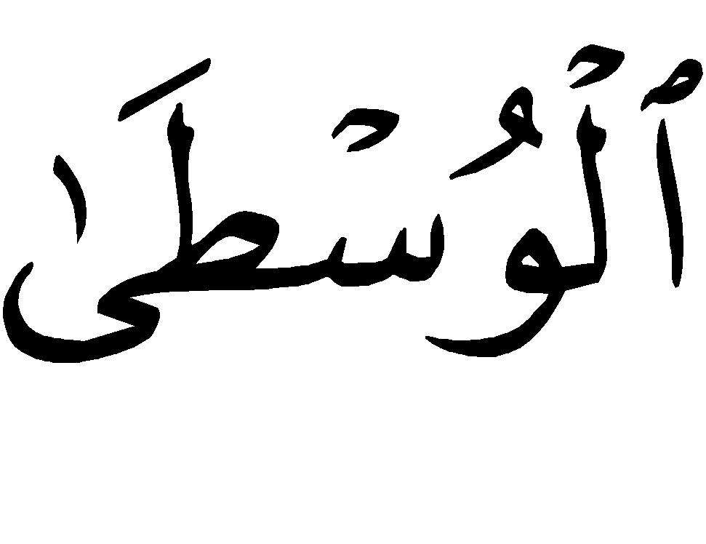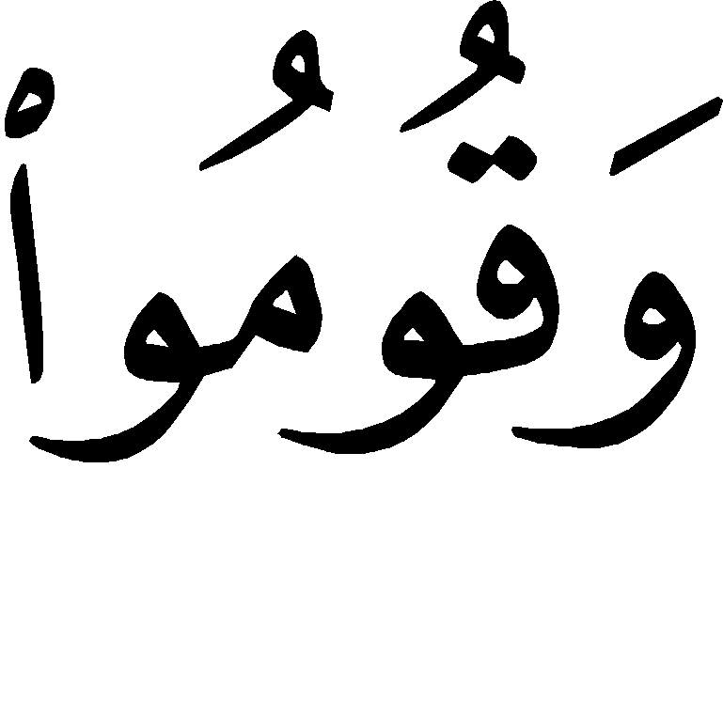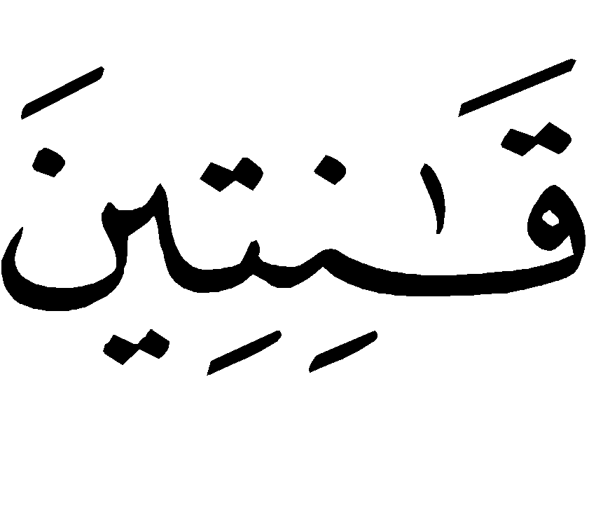
[ سورة البقرة: 238 ]
“(Ey Müslümanlar!) Namazları (erkânına,şartlarına ve farzlarına riâyet ederek) vaktinde kılın.(Bu namazla-rın arasında bulunan) orta (ikindi) namazına da dikkat edin.Namazlarınızı, Allah’a itaat ederek, huşû içerisinde ve ona yaraşır bir şekilde kılın.”
Bir insan, namazı müslümanlarla edâ etmekten geri kalıyor ve onu hafife alıyorsa, onun namazı devamlı kılıp-kılmadığı ve namaza gereken önemi verip-vermediği nasıl bilinir ki ?
Allah Teâlâ bu konuda şöyle buyurmaktadır:
 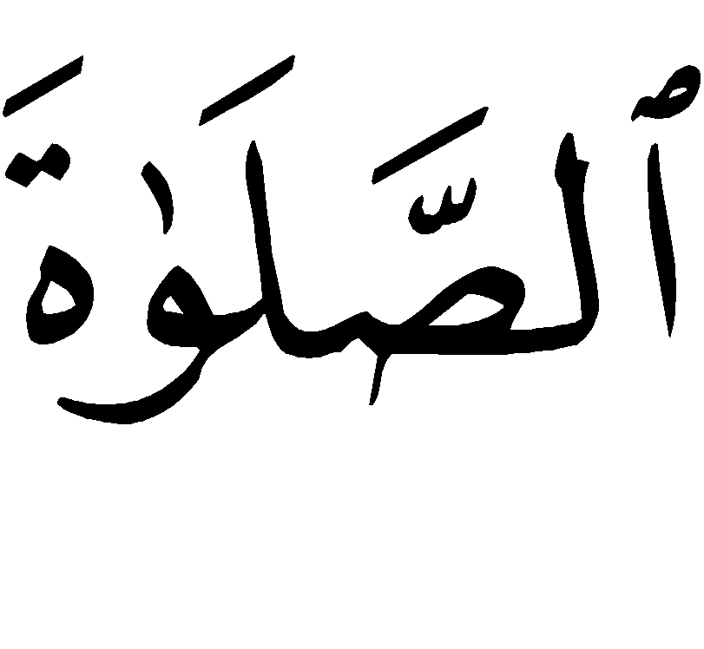   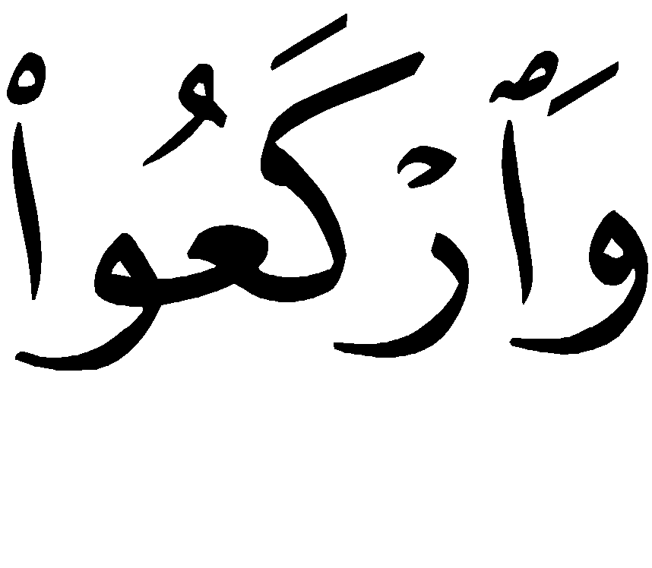  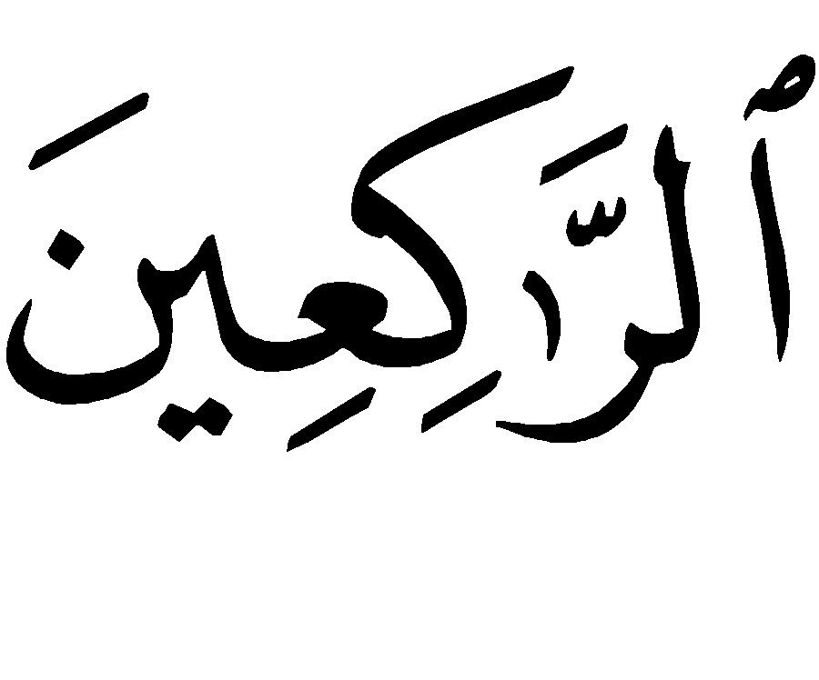 [ سورة البقرة :43 ]
“Namazı gereği gibi kılın, zekâtı verin ve rükû eden (mü’min)lerle beraber rükû edin.”
Bu âyet-i kerîme, namazı cemaatle kılmanın ve cemaatle kılan müslümanlara iştirak etmenin farz olduğuna kesin delîldir.Şayet gâye, sadece namazın kılınması olsaydı, Allah Teâlâ âyetin başında namazın kılınmasını emrettiğinden dolayı, âyeti “rükû eden (mü’min)lerle beraber rükû edin” şeklinde belirtmesi-nin hiçbir anlamı kalmazdı.
Başka bir âyette ise şöyle buyurmaktadır:
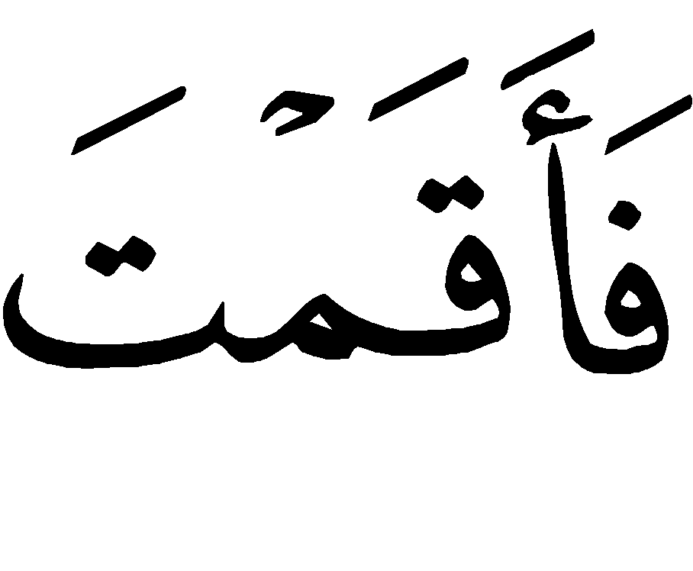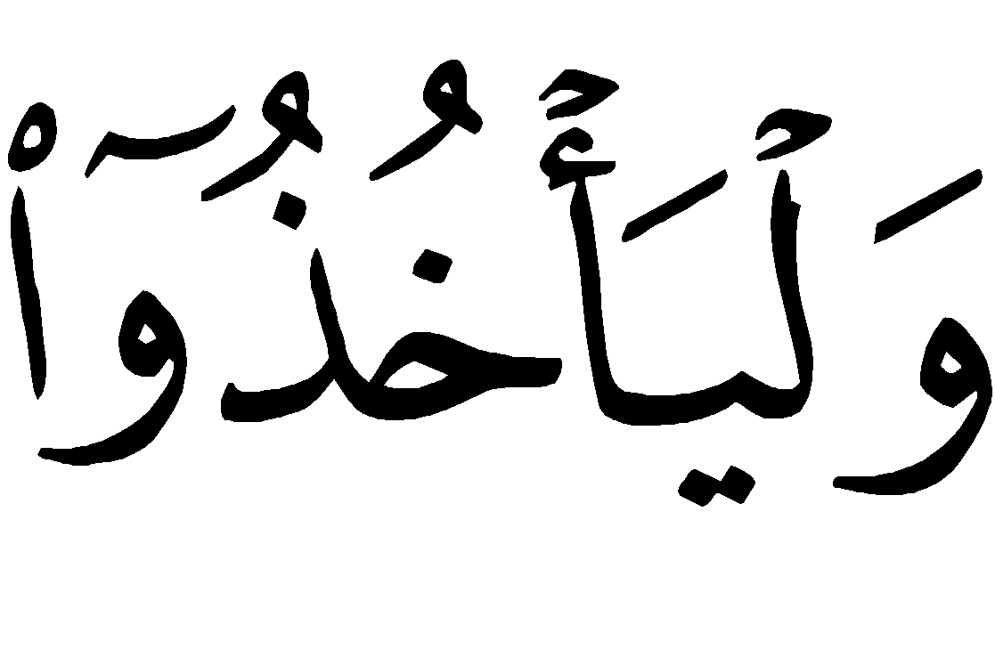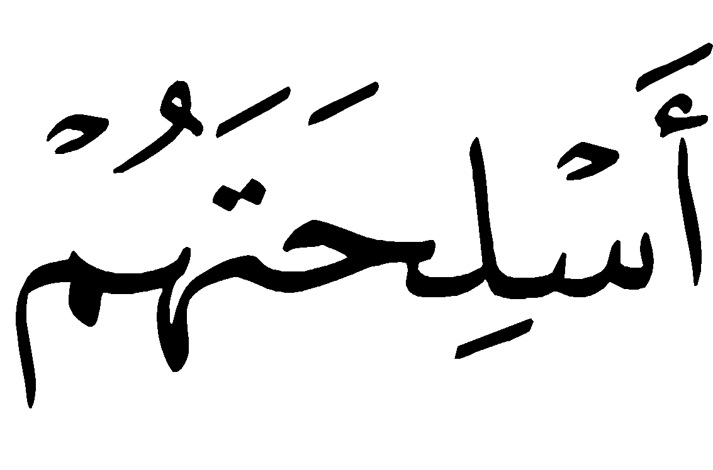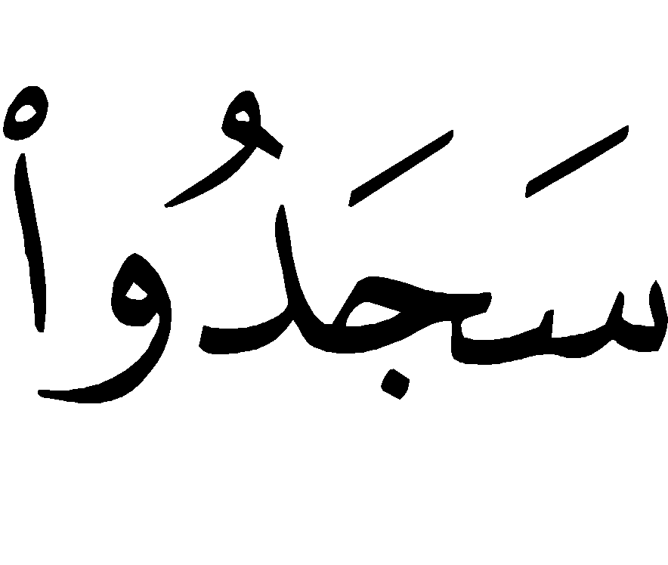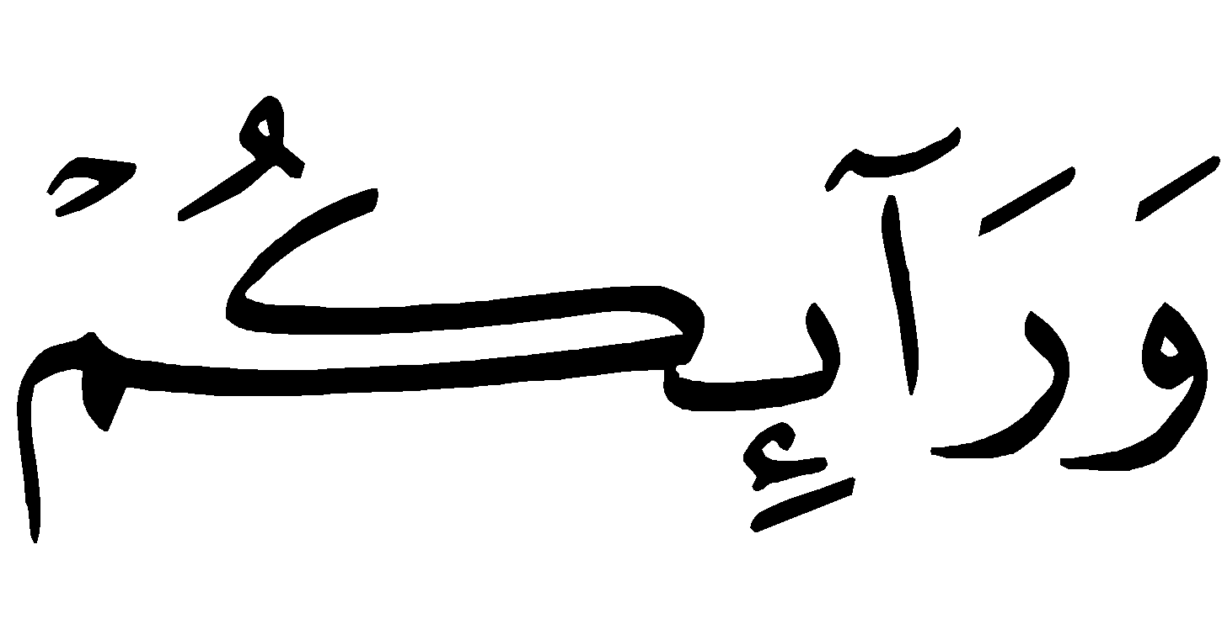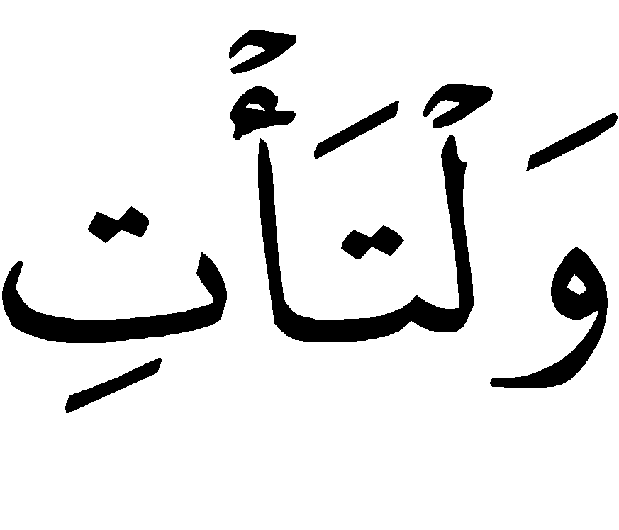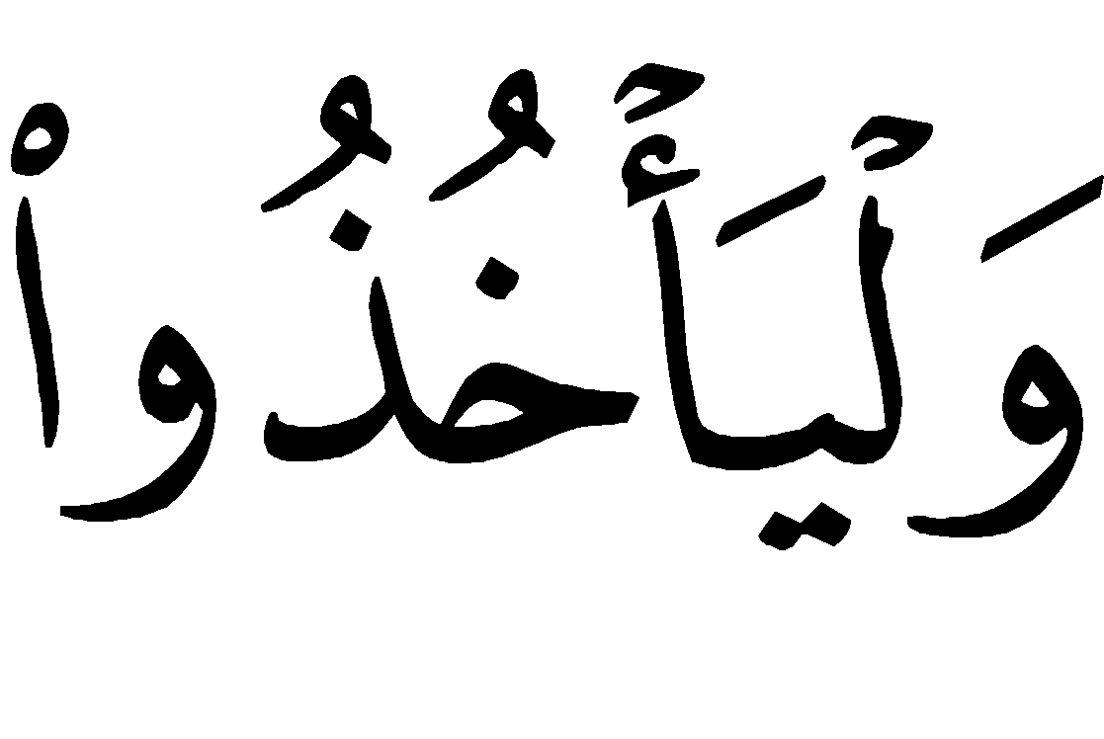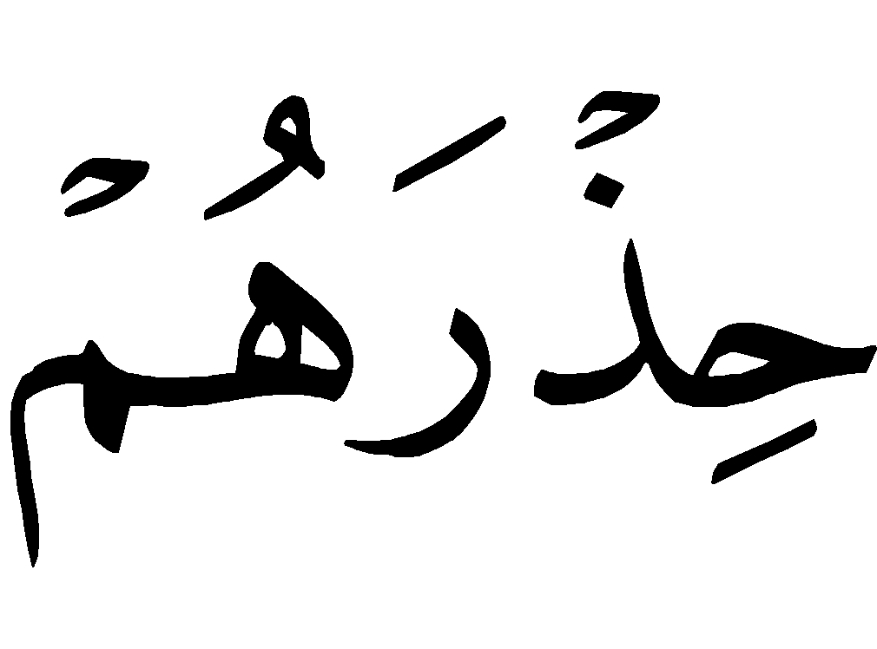
[ سورة النساء من الآية :102 ]
“(Ey Muhammed!)Savaş meydanında onlara namaz kıldırmak istediğin zaman, onlardan bir gurup kalkıp seninle birlikte namaza dursunlar, silahlarını da yan-larına alsınlar.Namazda olanlar secdeye vardıkları zaman, diğer bir gurup (düşmana yüzlerini dönmüş bir halde sizi korumak için) arkanızda dursunlar.(İlk gurup, ikinci rekâtı kendileri kılıp selâm verdikten sonra), namaza henüz başlamamış olan diğer gurup gelip seninle birlikte namaza dursunlar.(Bir rekâtı seninle birlikte kıldıktan sonra, ikinci rekâtı kendileri tamamlasınlar).Düşmanlarından sakınıp silahlarını da yanlarına alsınlar…»
Allah Teâlâ savaş halinde bile namazı cemaat ile kılmayı emrettiğine göre, barış halinde nasıl emretmesin ki?
Bir kimse, namazın cemaatle kılınmamasına izin veriyorsa, düşman karşısında dizilen ve düşman tarafından hücûma uğramakla tehdit edilen asker-lerin cemaati terketmesine izin vermesi daha uygun olurdu.Böyle olmadığına göre,namazı cemaatle edâ etmenin en önemli dînî görevlerden biri olduğu ve hiç kimsenin namazı cemaatle edâ etmekten geri kalmasının câiz olmadığı anlaşılmış olur.
Nitekim Ebu Hureyre’den-Allah ondan râzı olsun– rivâyet olunan hadiste, Peygamber-sallallahu aleyhi ve sellem- bu konuda şöyle buyurmaktadır:
(( لَقَدْ هَمَمْتُ أَنْ آمُرَ بِالصَّلاَةِ فَتُقَامَ ثُمَّ آمُرَ رَجُلاً أَنْ يُصَلِّيَ بِالنَّـاسِ ثُمَّ أَنْطَلِقَ ِبِرِجَالٍ مَعَهُمْ حُزَمٌ مِنْ حَطَبٍ إِلىَ قَوْمٍ لاَ يَشْهَدوُنَ الصَّلاَةَ فَأُحَرِّقَ عَلَيْهِمْ بُيـُوتَهُـمْ )) [ متفق عليه ]
“Ş üphesiz ki içimden şöyle yapmaya azmettim: Namazın kılınmasını emredip, sonra kâmet getirilme-sini sonra da birisinin mü’minlere namaz kıldırmasını emredeyim.Ardından ellerinde odun bağları olan bir gurup adamla gidip, namaza gelmeyenlerin evlerini onlar evlerindeyken ateşe vereyim.”
Abdullah b. Mes’ud’dan-Allah ondan râzı olsun- rivâyet olunduğuna göre, o şöyle der:
(( لَقَدْ رَأَيْتُنـَا وَماَ يَتَخَلَّفُ عَنِ الصَّلاَةِ إِلاَّ مُناَفِقٌ عُلِمَ نِفاَقُهُ أَوْ مَريِضٌ وَإِنْ كاَنَ الْمَريِضُ لَيَمْشيِ بَيْنَ الرَّجُلَيْنِ حَتىَّ يَأْتِيَ الصَّلاَةَ )) [ رواه مسلم ]
“Bizim zamanımızda,namaza ancak münâfıklığı belli olan veya hasta kimse gelmezdi.Hasta olan kimse iki kişi tarafından koltuklanarak namaza getirilirdi.”
Yine, Abdullah b. Mes’ud’dan-Allah ondan râzı olsun- rivâyet olunduğuna göre, o şöyle der:

(( إِنَّ رَسوُلَ اللهِ عَلَّمَنـَا سُنَنَ الْهُدىَ ، وَإِنَّ مِنْ سُنَنِ الْهُدَى الصَّلاَةَ فيِ الْمَسْجِدِ الَّذيِ يُؤَذَّنُ فيِهِ )) [ رواه مسلم ]
“Şüphesiz ki Rasûlullah-sallallahu aleyhi ve sellem- bize hidâyet yollarını öğretmiştir. Ezân okunan câmilerde namaz kılmak da bu hidâyet yollarından birisidir. ”
Yine, Abdullah b. Mes’ud’dan-Allah ondan râzı olsun- rivâyet olunduğuna göre, o şöyle der :
((مَنْ سَرَّهُ أَنْ يَلْقىَ اللهَ غَداً مُسْلِماً فَلْيُحاَفِظْ عَلىَ هَذِهِ الصَّلَواَتِ حَيْثُ يُناَدىَ بِهِنَّ فَإِنَّ اللهَ شَرَعَ لِنَبِيِّكُمْ سُنَنَ الْهُدىَ، وَإِنَّهُنَّ مِنْ سُنَنِ الْهُدىَ، وَلَوْ أَنَّكُمْ صَلَّيْـتُمْ فيِ بُـيوُتِكُمْ كَماَ يُصَليِّ هَذاَ الْمُتَخَلِّفُ فيِ بَيْتِهِ لَتَرَكْتُمْ سُـنَّةَ نَبِـيِّكُمْ وَلَوْ تَرَكْتُمْ سُـنَّةَ نَبِـيِّكُمْ لَضَلَلْـتُمْ، وَماَ مِنْ رَجُلٍ يَتَطَهَّرَ فَيُحْسِنُ الطُّهوُرَ ثُمَّ يَعْمِدُ إِلىَ مَسْجِدٍ مِنْ هَذِهِ الْمَساَجِدِ إِلاَّ كَتَبَ اللهُ لَهُ بِكُلِّ خُطْوَةٍ يَخْطوُهاَ حَسَنَةً وَيَرْفَعُهُ بِهاَ دَرَجَةً وَيَحُطُّ بِهاَ سَيِّئَـةً وَلَقَدْ رَأَيْـتُناَ وَماَ يَتَخَلَّفُ عَنْهاَ إِلاَّ مُناَفِقٌ مَعْلوُمٌ النِّـفاَقِ وَلَقَدْ كاَنَ الرَّجُلُ يُؤْتىَ بِهِ يُهاَدىَ بَيْنَ الرَّجُلَيْنِ حَتىَّ يُقاَمَ فيِ الصَّفِّ )) [ رواه مسلم ]
“Her kim, kıyâmet günü müslüman olarak Allah’a kavuşmak istiyorsa, ezân okunan yerde o namazı kılsın. Şüphesiz ki Allah, peygamberinize hidâyet yollarını meşrû kılmıştır.İşte bu namazlar da hidâyet yollarından birisidir.Şayet sizler,cemaatten geri kalan şu adam gibi evlerinizde kılarsanız peygamberinizin yolunu terk etmiş olursunuz. Peygamberinizin yolunu terkederseniz, işte o zaman sapıtırsınız.Her kim, güzel bir şekilde abdest alır, sonra da bu mescidlerden birisine giderse, attığı her adım için, Allah ona bir sevâp yazar ve derecesini de bir kat yükseltir, bir günahını siler.Bizim zamanımızda namazdan ancak münâfıklığı belli olan kimse geri kalır, hasta kimse de iki kişi tarafından koltuklanarak namaza getirilip safa durdurulurdu.”
Ebu Hureyre’den-Allah ondan râzı olsun- rivâyet olundu-ğuna göre, o şöyle der:
“Âmâ bir adam Rasûlullah-sallallahu aleyhi ve sellem-’e gelerek:Ey Allah’ın Rasûlü! Beni mescide götürecek kimsem yoktur. Evimde namaz kılmama izin var mı? diye sordu.Rasûlullah-sallallahu aleyhi ve sellem- ona:“Ezânı işitiyor musun?” diye sordu. Âmâ adam:“Evet” deyince, Rasûlullah-sallallahu aleyhi ve sellem- ona: “O halde icâbet et (cemaate gel).” buyurdu.
Allah Teâlâ’nın inşa edilip oralarda adının anıl-masına izin verdiği câmilerde, cemaatle namaz kılın-masının farz olduğuna delîl teşkil eden birçok hadis vardır.Buna göre müslümana düşen görev; Allah ve Rasûlünün emirlerine uymak ve yasakladıklarından sakınmak, Allah’ın kendilerini birçok çirkin vasıflarla nitelendirdiği ve en kötü huyları arasında da namazı kılarken tembellik göstermelerini belirttiği münâfıklar-dan uzaklaşmak için cemaatle namaz kılmaya gereken önemi verip cemaatle namaz kılmaya koşmak, çocuklarına, âilesine, komşularına ve diğer müslüman kardeşlerine cemaatle namaz kılmayı tavsiye etmektir.
Nitekim Allah Teâlâ münâfıklar hakkında şöyle buyurmaktadır:
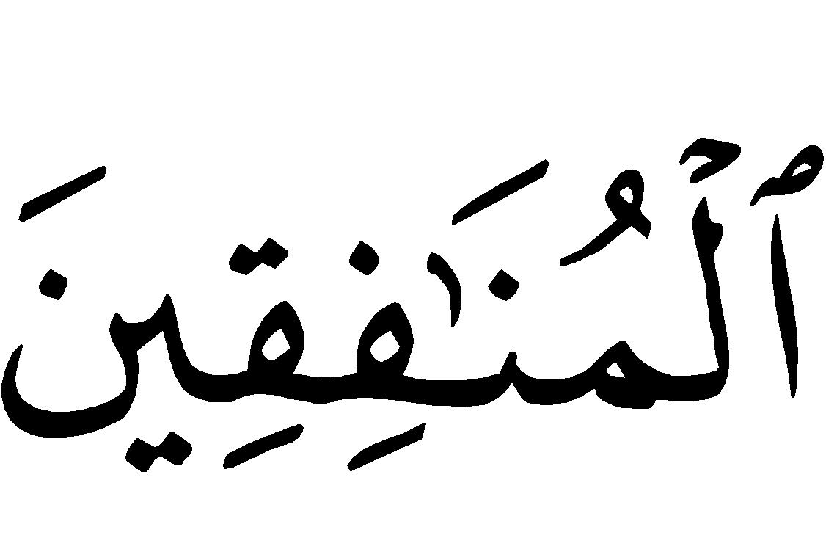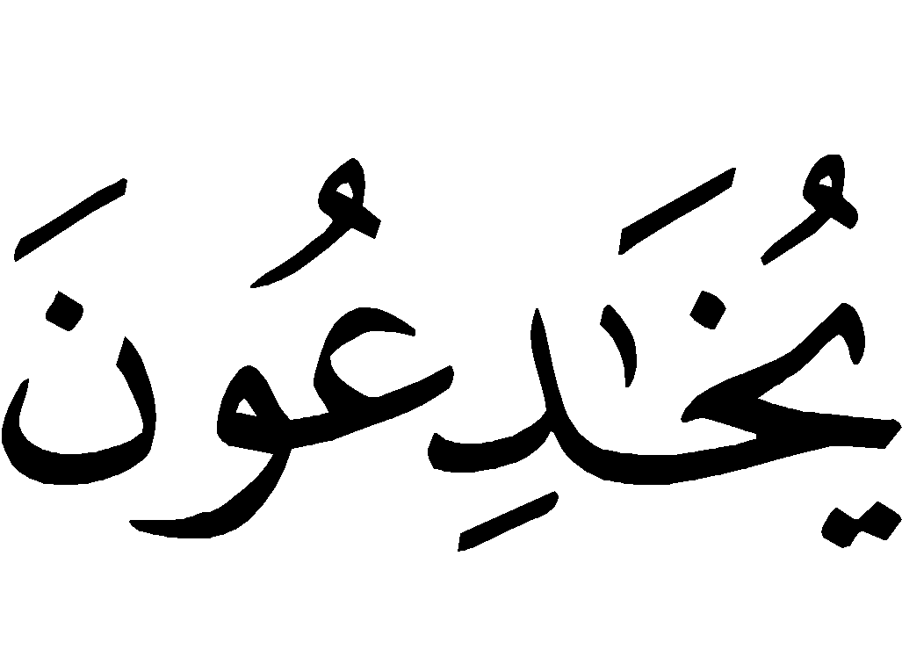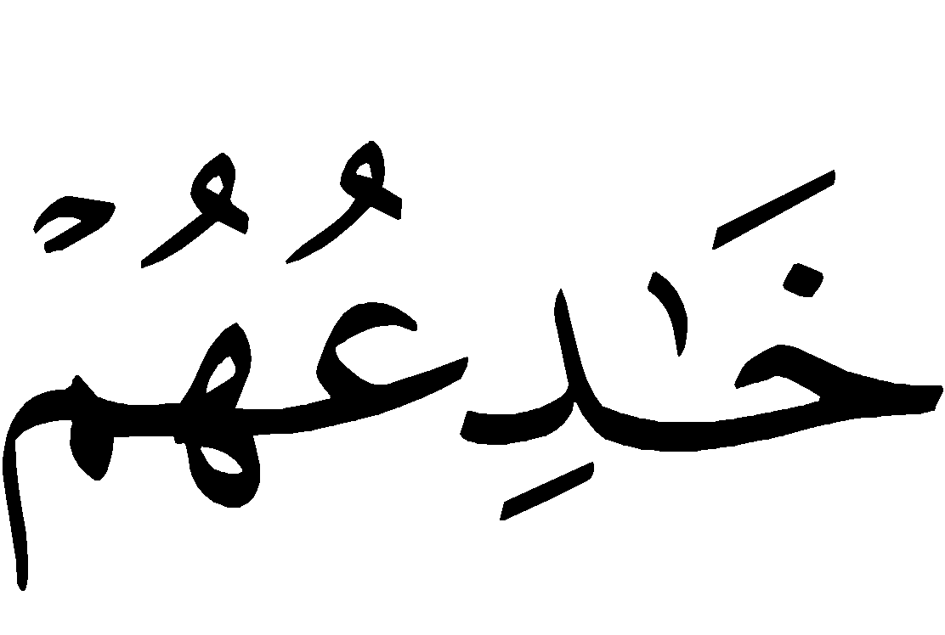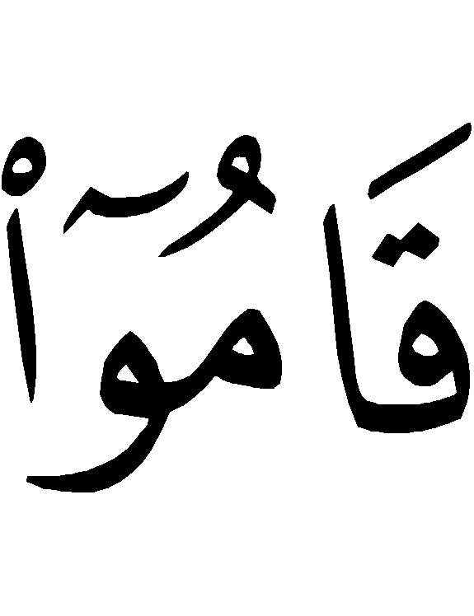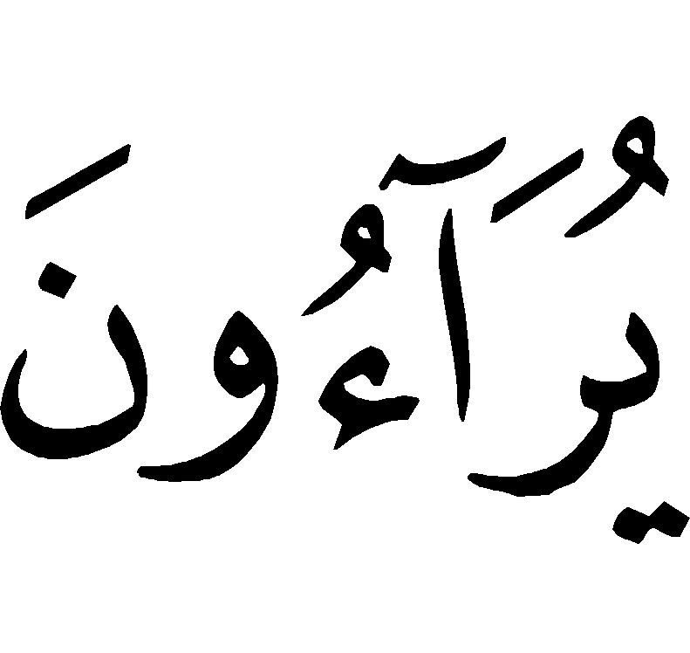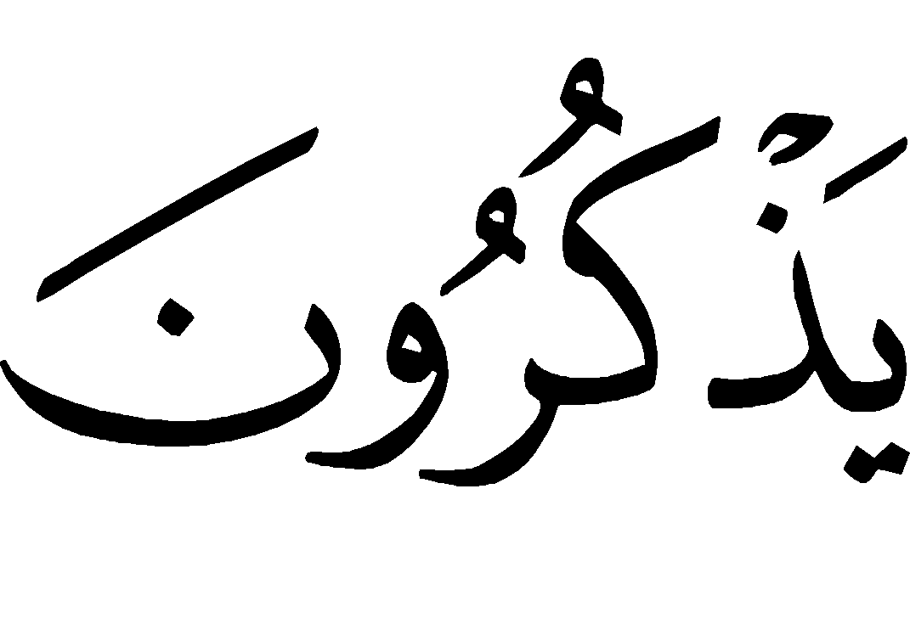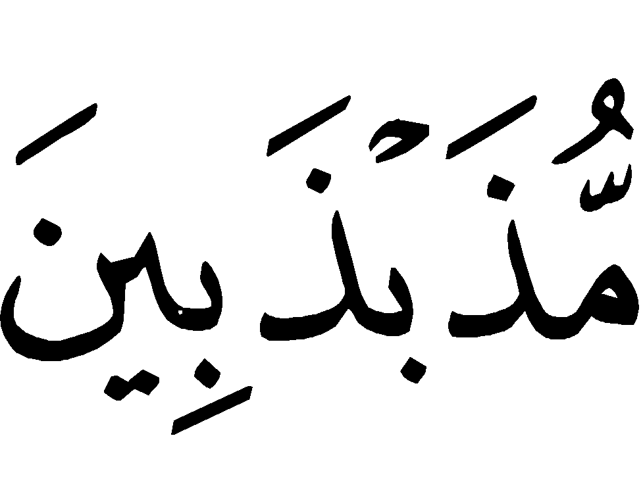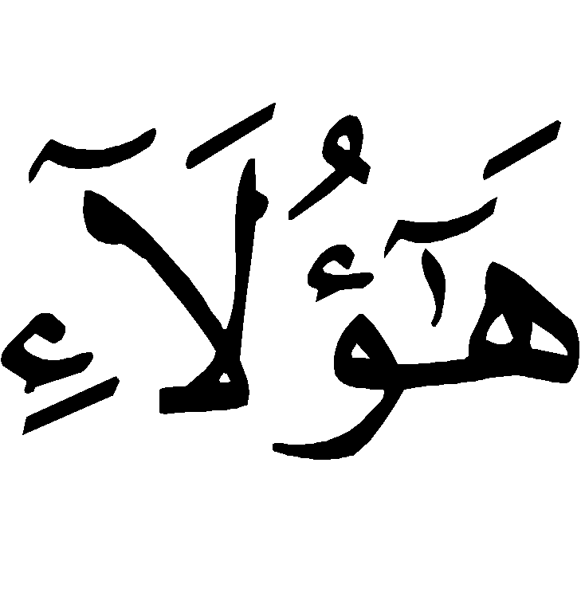
[سورة النساء:142-143]
“Münâfıklar (zanlarınca)Allah’ı kandırmaya çalışırlar. Halbuki Allah, onların hilelerini başlarına geçirir. Onlar namaza kalktıkları zaman, üşenerek kalkarlar. Namazlarıyla insanlara gösteriş yaparlar.Allah’ı da pek az anarlar.O münâfıklar, küfürle imân arasında şaşkın bir şekilde bocalamaktadırlar.Ne mü’minlere, ne de kâfirlere bağlıdırlar.Allah, kimin kalbini îmân-dan saptırırsa (hidâyetten alıkoyarsa) artık ona, bir kurtuluş yolu bulamazsın.”
Cemaatle namazı kılmaktan geri kalmak, namazı tamamen terketmenin en büyük sebeplerin-den birisidir.
Peygamber-sallallahu aleyhi ve sellem-’in :
(( بَيْنَ الرَّجُلِ وَ بَيْنَ الْكُفْرِ وَالشِّرْكِ تَرْكُ الصَّلاَةِ )) [ رواه مسلم ]
“Kişi ile küfür ve şirk arasındaki sınır; namazın terkidir.”
(( اَلْعَهْدُ الَّذيِ بَيْـنَناَ وَبَيْـنَهُمُ الصَّلاَةُ فَمَنْ تَرَكَهاَ فَقَدْ كَفَرَ))
[ رواه الخمسة ]
“Bizimle onlar (münâfıklar)arasındaki mîsâk (söz), namazdır.Her kim, namazı terkederse kâfir olur.”
Hadisi gereği, namazı terketmek,hiç şüphesiz ki küfür,sapıklık ve İslâm dâiresinden çıkış olduğu bilinen gerçektir.Namaza önem verilmesi,şânının yüceltilme-si, devamlı kılınmasının farz oluşu ve Allah Teâlâ'nın emrettiği şekilde kılınması ve terkinden şiddetle sakınılması hususunda birçok âyet ve hadis olduğu bilinmektedir.
Her müslümana düşen görev; Allah Teâlâ ve Rasûlüne itaat ederek, O'nun gazabından ve elîm azâbından sakınarak namazları, câmilerde Allah Teâlâ'nın emrettiği şekilde ve vaktinde kılmaktır.
Hak apaçık belli olduktan ve delilleri açık-seçik hâle geldikten sonra, falanca veya filancanın sözün-den dolayı haktan ayrılmak,Allah Teâlâ'nın şu emirleri gereği asla câiz değildir:
 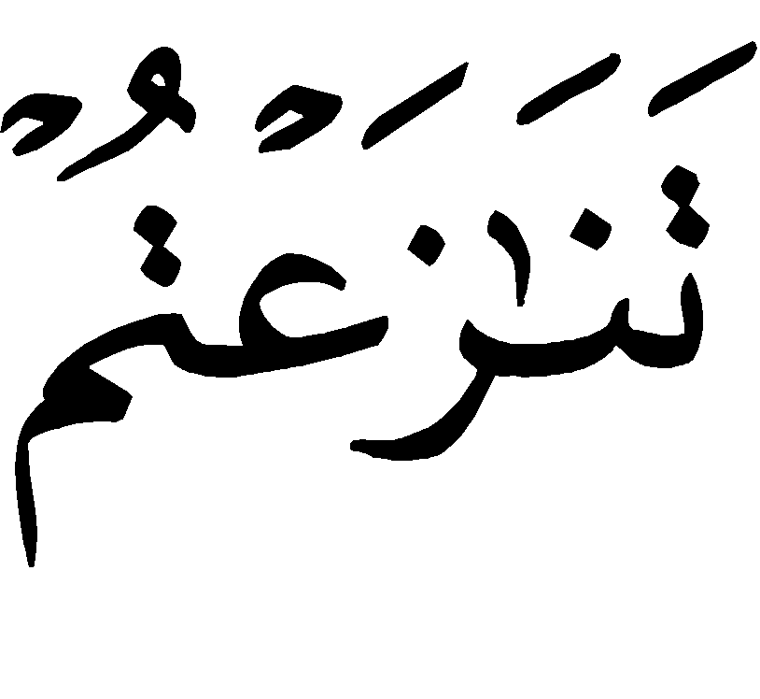   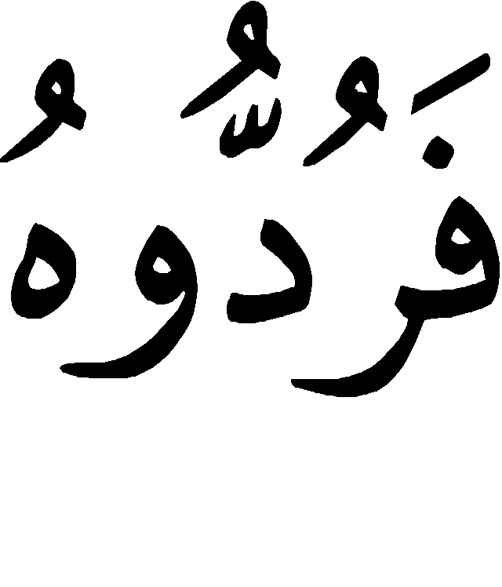      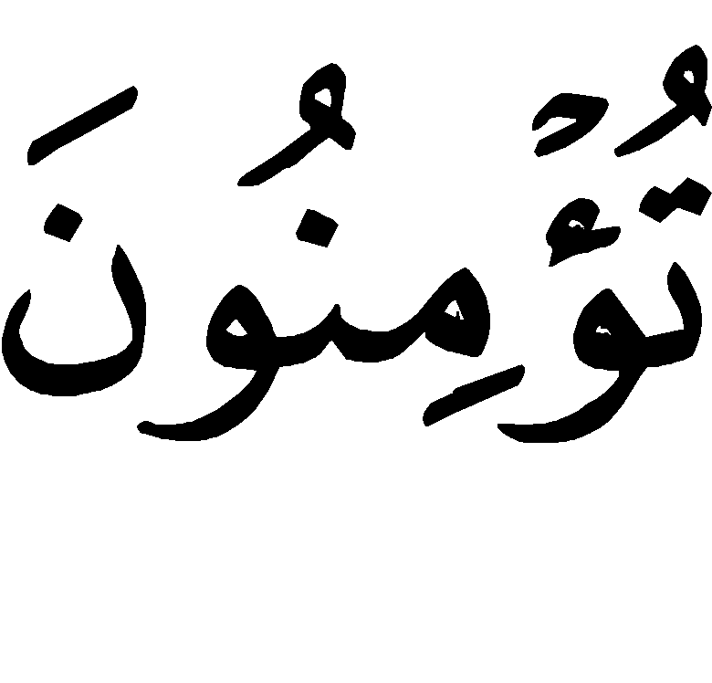   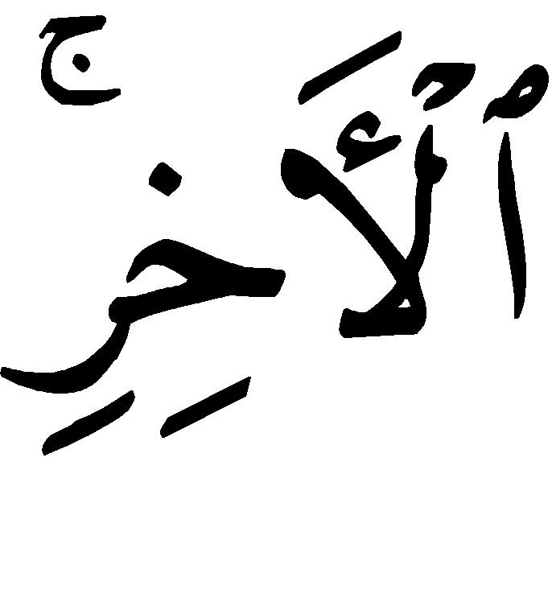     [ سورة النساء من الآية :59]
“Aranızda herhangi bir konuda anlaşmazlığa düşer-seniz, gerçekten Allah’a ve âhiret gününe îmân ediyorsanız, o konuda hüküm vermek için, Allah(’ın kitabın)a ve Rasûlü(Muhammed-sallallahu aleyhi ve sellem-’in sünneti)ne dönün. Allah(’ın kitabın)a ve Rasûlü (Muhammed-sallallahu aleyhi ve sellem-’in sünneti)ne dönmek, sizin için ayrılığa düşüp (görüşlerinizle hareket etme-nizden) daha hayırlı, netice bakımından da daha güzeldir.”
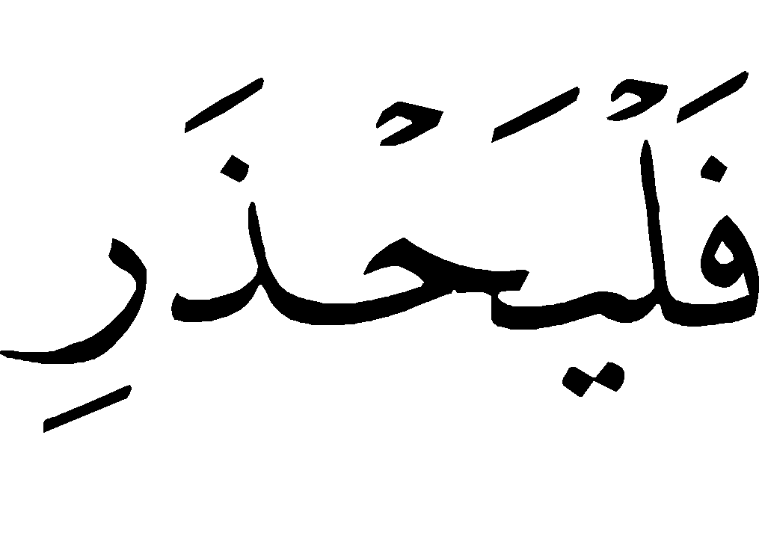  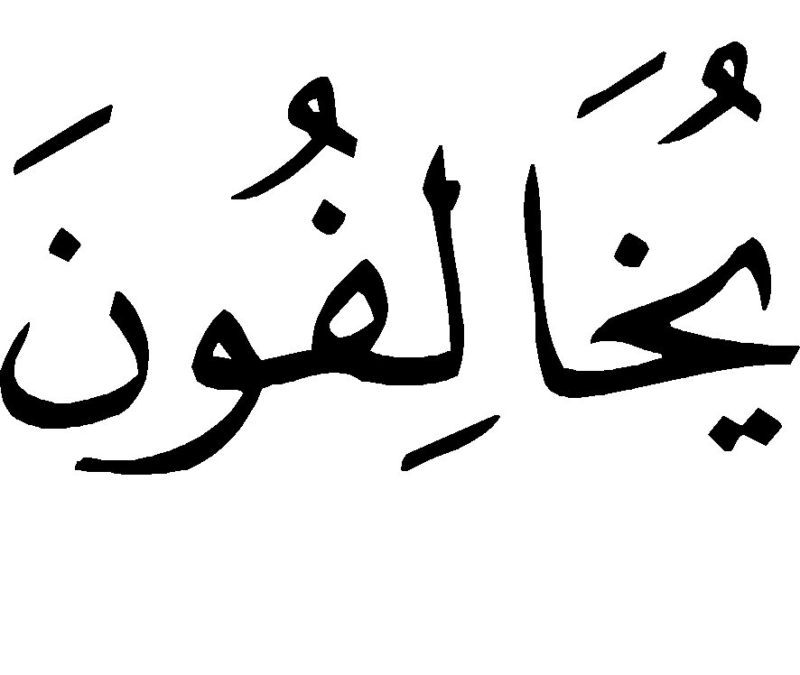  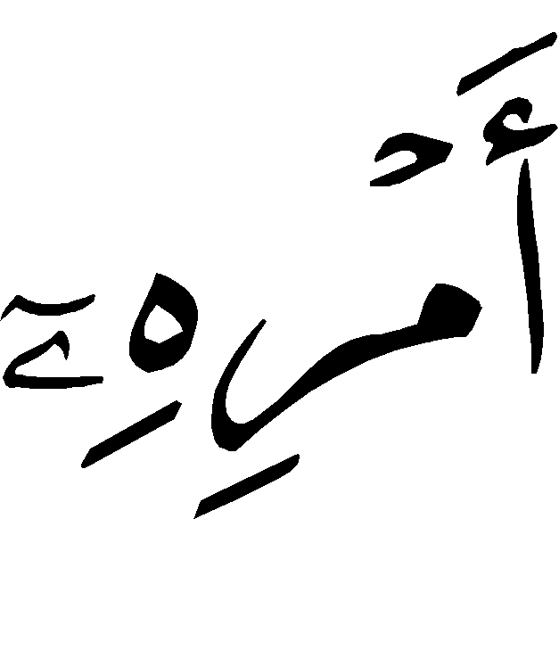  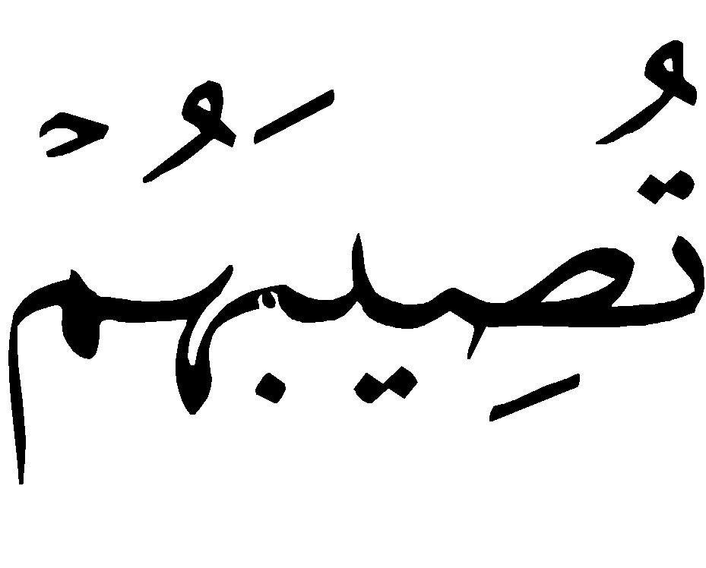   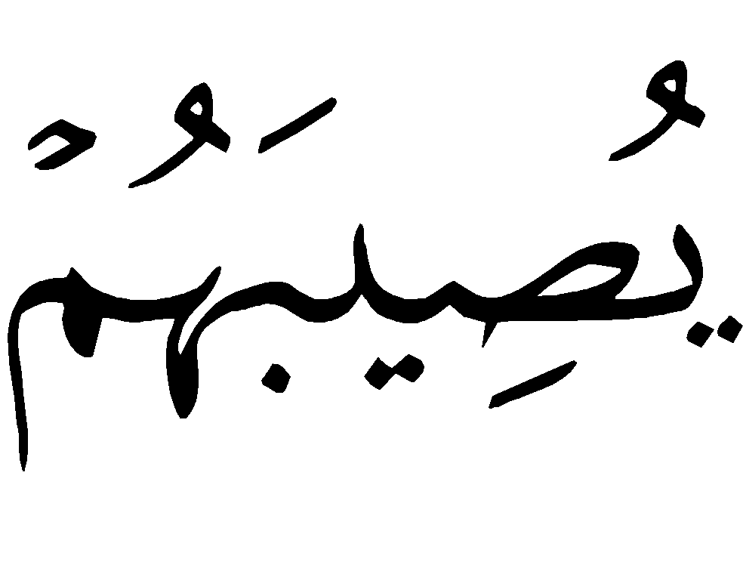   [ سورة النور من الآية:63 ]
“O'nun (Rasûlullah-sallallahu aleyhi ve sellem-’in) emrine aykırı hareket edenler, başlarına bir belânın gelmesinden veyâ (âhirette) acıklı bir azâba uğratılmalarından sakınsınlar.”

    

Cemaatle kılınan namazın birçok dünyevî ve uhrevî faydaları vardır.
Bunların başlıcaları şunlardır :
1. Müslümanların, (câmide) tanışmak sûretiyle iyilik ve takvâda birbirleriyle yardımlaşmalarını sağlamak.
2. Müslümanların, birbirlerine hakkı ve bu yolda sabrı tavsiye etmelerini sağlamak.
3. Cemaate gelmeyeni, gelmeye teşvik etmek.
4. Bilmeyene bilmediklerini öğretmek.
5. Münâfıkları öfkelendirmek.
6- Münâfıkların yolundan uzaklaşmak
7. Allah Teâlâ'nın emretttiği ibâdetleri kulları arasında açıkça yerine getirmek
8. Söz ve fiille Allah Teâlâ'nın yoluna (İslâm’a) davet etmek.
Bunların dışında pek çok faydaları vardır.
Allah Teâlâ, rızâsına uygun olan dünya ve âhiret işlerinin düzeltilmesinde bizleri muvaffak kılsın.
Nefislerimizin ve amellerimizin şerrinden, kâfir ve münâfıklara benzemekten hepimizi korusun.Şüphesiz ki O, sonsuz kerem sahibidir.
Allah’ın selâmı, rahmeti ve bereketi üzerinize olsun.
Allah Teâlâ, Peygamberimiz Muhammed’e, âline, ashâbına ve kıyâmete kadar O’na en güzel bir şekilde uyanlara salât ve selâm eylesin.

    

ALLAH TEÂLÂ'YI ANMANIN FAZİLETİ HAKKINDA BAZI HADİSLER:
1. Ebu Hureyre’den-Allah ondan râzı olsun- rivâyet olunduğuna göre Rasûlullah-sallallahu aleyhi ve sellem- şöyle buyurmaktadır:
“Her kim, günde yüz defa;
(( لاَ إِلَهَ إِلاَّ اللهُ وَحْدَهُ لاَ شَريِكَ لَهُ ، لَهُ الْمُلْكُ وَلَهُ الْحَمْدُ ، وَهُوَ عَلىَ كُلِّ شَيْءٍ قَديِرٌ )) [ متفق عليه ]
"Lâ ilâhe illallahu vahdehû lâ şerîke leh.Lehu’l-mulku ve lehu’l-hamdu ve huve alâ kulli şey’in kadîr, derse, on köleyi azâd etmiş (gibi) sevâp kazanır.Kendisine yüz sevâp yazılır ve yüz günâhı da silinir.(Ayrıca bu duâ) o gün akşamlayıncaya kadar onu şeytanın şerrinden -Allah’ın izniyle- koruyan bir sığınak olur.Hiç kimse bu duânın kazandırdığı mükâfatın bir benze-rini yerine getirmemiştir. Ancak fazla sâlih amel işle-yerek daha fazla sevâp kazanan kimse bundan müstesnâdır.”
2. Ebu Hureyre’den-Allah ondan râzı olsun- rivâyet olunduğuna göre, Rasûlullah-sallallahu aleyhi ve sellem- şöyle buyurmaktadır:
“Her kim, günde yüz defa;
(( سُـبْحـاَنَ اللهِ وَبِحَمْـدِهِ ))
(Subhânallahi ve bihamdih) derse, günahları deniz köpüğü kadar da (çok) olsa bağışlanır.’’
3. Ebu Hureyre-Allah ondan râzı olsun-’dan rivâyet olunduğuna göre, Rasûlullah-sallallahu aleyhi ve sellem- şöyle buyurmaktadır:
“Söylemesi dile çok kolay gelen, buna karşılık (kıyâmet gününde) terâzinin sevâp kefesinde ağır basan ve Rahmân’a çok sevimli gelen iki söz vardır ki, bu iki söz :
(( سُـبْحـاَنَ اللهِ وَبِحَمْـدِهِ ))
(Subhânallâhi ve bihamdih) sözüdür. ’’
“Allahım! Sana hamdederek, seni her türlü noksan-lıklardan tenzîh ederim.”
4.Semura b.Cundub’den-Allah ondan râzı olsun- rivâyet olunduğuna göre, Rasûlullah-sallallahu aleyhi ve sellem- şöyle buyurmaktadır:
“Sözlerin, Allah’a en sevimli olanı dörttür. Bunların hangisi ile başlarsan bir sakıncası yoktur :
((سُبْحاَنَ اللهِ ، وَالْحَمْدُ ِللهِ ، وَلاَ إِلَهَ إِلاَّ اللهُ ، وَاللهُ أَكْبَرُ))
(Subhânallâhi ve’l-hamdu lillâhi ve lâ ilâhe illallâhu vallâhu ekber)
“Allahım! Seni her türlü noksanlıklardan tenzîh ede-rim.Hamd Allah’adır.Allah’tan başka hakkıyla ibâdet edilecek hiçbir ilâh yoktur.Allah,en büyüktür.”
5. Ebu Hureyre’den-Allah ondan râzı olsun- rivâyet olunduğuna göre, Rasûlullah-sallallahu aleyhi ve sellem- şöyle buyurmaktadır :
(( سُبْحاَنَ اللهِ وَالْحَمْدُ للهِ وَلاَ إِلَهَ إِلاَّ اللهُ وَاللهُ أَكْبَرُ ))
“(Subhânallahi ve’l-hamdu lillâhi ve lâ ilâhe illallahu vallahu ekber) demem, benim için güneşin üzerine doğduğu (dünya ve dünyada bulunan) her şeyden daha sevimlidir.”
6. Ebu Musâ el-Eş’arî’den-Allah ondan râzı olsun- rivâyet olunduğuna göre, Rasûlullah-sallallahu aleyhi ve sellem- şöyle buyurmaktadır :
(( مَثَلُ الَّذيِ يَذْكُرُ رَبَّـهُ وَالَّذيِ لاَ يَذْكُرُ رَبَّـهُ مَثَلُ الْحَيِّ وَالْمَيِّتِ ))
[ رواه مسلم ]
“Rabbini zikreden ile zikretmeyenin misâli, diri ile ölü gibidir. ”
7. Ebu Hureyre’den-Allah ondan râzı olsun- rivâyet olunduğuna göre, Rasûlullah-sallallahu aleyhi ve sellem- şöyle buyurmaktadır:
“Müferridler” (hayırda) öne geçtiler. Sahâbe: “Müferridler” kimlerdir? Ey Allah’ın Rasûlü! dediler. Rasûlullah-sallallahu aleyhi ve sellem-: “Onlar, Allah’ı çokça anan erkekler ve kadınlardır” buyurdu.

    

NAMAZ KILAN KİMSE RÜKÛDAN DOĞRULDUKTAN SONRA ELLERİNİ NEREYE KOYMALIDIR ?
Hamd Allah’adır. Salât ve selâm, Rasûlullah’a, âline ve ashâbına olsun.
Yurt içinden ve dışından “namaz kılan kimse, rükûdan başını kaldırıp doğrulduktan sonra ellerini nereye koymalıdır?” diye soranlar bir hayli çoğaldı.
Müslümanlara nasihat etmek, hakkı açıklamak, şüpheyi ortadan kaldırmak ve sünneti yaymak ama-cıyla bu konuya detaylı ve anlaşılır bir şekilde cevap vermeyi uygun gördüm.
Derim ki:
Rasûlullah-sallallahu aleyhi ve sellem-’den bildirilen sahih sünnetin delâlet ettiği gibi, Rasûlullah-sallallahu aleyhi ve sellem- namazda ayaktayken sağ elini sol elinin üzerine bağlar, ashâbına da böyle yapmalarını emrederdi.
İmam Buhârî-Allah ona rahmet etsin- sahihinde “Namazda sağ elin sol elin üzerine konulması bölümü”nde şöyle der:
“Abdullah b. Mesleme Mâlik’ten, Mâlik de Ebu Hâzım’dan,Ebu Hâzım da Sehl b. Sa’d’den-Allah hepsinden râzı olsun- rivâyet ettiğine göre şöyle der:
“İnsanlar (sahâbe) namazda iken sağ ellerini, sol kollarının üzerine koymakla emrolunurlardı.”
Ebu Hâzım: “Ben, onun bunu Peygamber-sallallahu aleyhi ve sellem-’e isnâd etmesinden başka bir şey bilmiyorum” der.
Bu sahih hadiste, namaz kılan kimsenin ayakta iken rükûdan önce ve sonra sağ eli, sol kolun üzerine koymanın meşrû olduğunu gösteren yönü; Sehl b. Sa’d'in:“İnsanlar (sahâbe) namazda iken sağ ellerini, sol kollarının üzerine koymakla emrolunurlardı” diye haber vermesidir.
Bilindiği gibi, namaz kılanın rükûda ellerini dizlerinin üzerine, secdede ise omuz veya kulaklarının hizâsına gelecek şekilde yere koyması sünnettir.İki secde arasındaki oturuş ile teşehhüd oturuşunda uyluklarla dizlerin üzerine koymasıdır. Namaz kılan kimse, bunları sünnette açıklandığı gibi yapar.Geriye, ayakta dururken ellerin nereye konulması meselesi kalıyor ki, Sehl b. Sa’d’in naklettiği hadiste kastedilen şeyin bu olduğu anlaşılmış olur. Meşrû olan; namaz kılan kimsenin ayaktayken sağ elini, sol elinin veya sol kolunun üzerine koymasıdır.Bu durum, rükûdan önce olsun veya rükûdan sonra ayakta dururken olsun aynıdır.Çünkü bildiğimiz kadarıyla Peygamber-sallallahu aleyhi ve sellem-’den bu iki durum arasında fark olduğu hususunda bir şey sâbit olmamıştır.
İki durum arasında fark olduğunu iddiâ edenin delil getirmesi gerekir.
Vâil b. Hucr’dan-Allah ondan râzı olsun- rivâyet olundu-ğuna göre, o şöyle der:
“Peygamber-sallallahu aleyhi ve sellem- namazda ayakta dururken, sağ elini sol elinin üzerine bağlardı.”
Yine, Vâil b. Hucr’dan-Allah ondan râzı olsun-rivâyet olunan başka bir hadiste, o şöyle der:
“Peygamber-sallallahu aleyhi ve sellem-’in iftitâh tekbirini aldıktan sonra, sağ elini sol elinin bilek ve kolunu kavrayacak şekilde üzerine koyduğunu gördüm.”

Bu hadiste, rükûdan önceki ve sonraki ayakta duruş arasında bir ayırım yapılmamıştır. Böylece bu hadisin, rükûdan önceki ve sonraki her iki ayakta duruşu kapsadığı açıkça anlaşılmış olur.
Hâfız İbn-i Hacer-Allah ondan râzı olsun- “Fethu’l-Bârî ” adlı eserinde Buhârî’nin az önce adı geçen konu başlığı ile ilgili olarak şöyle demiştir:
« Hadiste geçen “(Namazda ayaktayken) sağ elin sol elin üzerine konulması bölümü” ile “İnsanlar (sahâbe) namazdayken, sağ ellerini sol ellerinin üzerine koymakla emrolunurlardı” sözü, merfû hükmündedir. Çünkü ileride de açıklanacağı gibi sahâbeye emreden, bizzât Peygamber-sallallahu aleyhi ve sellem-’dir.»
“Kolun üzerine” sözünde, kolun neresine konu-lacağı açıklanmamıştır. Vâil b.Hucr’dan-Allah ondan râzı olsun- rivâyet olunduğuna göre, o şöyle der:
«…sonra sağ elini sol elinin üzerine, bilek ve kolunu kavrayacak şekilde koydu…»
[ الرُّسْغُ ]er-Rusğ kelimesi; bilek demektir.
Namaz bölümünün sonunda, Ali’den-Allah ondan râzı olsun- buna benzer bir hadisi zikredeceğiz.Yine az önce belittiğimiz hadiste ellerin bedenin neresine konulacağı hususunda bir açıklama yapılmamıştır. Başka bir rivâyette İbn-i Huzeyme-Allah ona rahmet etsin- Vâil b. Hucr’dan “ellerini göğsünün üzerine koydu” diye rivâyet etmiştir.
Bezzâr-Allah ona rahmet etsin- ise “göğsünün yanına (koydu)” diye rivâyet etmiştir. İmam Ahmed-Allah ona rahmet etsin- de Hulb et-Tâî’den buna benzer bir hadis rivâyet etmiştir.Yine, “Ziyâdâtu’l-Müsned” (İmam Ahmed'in Müsnedi'nin Ziyâdeleri) adlı eserde,Ali’den -Allah ondan râzı olsun- nakledilen “ellerini göbeğinin altına koydu” şeklindeki hadisin isnâdı zayıftır.
ed-Dânî-Allah ona rahmet etsin- “Etrâfu’l-Muvattâ” adlı eserinde Ebu Hâzım’a itirâz etmiş: “Bu hadis, illetlidir. Çünkü Ebu Hâzım zanna dayanarak söylemiştir” demiş ve ardından:“Eğer Ebu Hâzım:(Ben, onun bunu Peygamber-sallallahu aleyhi ve sellem-’e isnâd etmesinden başka bir şey bilmiyorum) dememiş olsaydı, hadis merfû’ hükmünü alırdı. Çünkü sahâbenin: “bununla emrolunuyorduk” sözünün zâhirine bakıla-rak,onlara emredenin bizzât Peygamber-sallallahu aleyhi ve sellem- olduğu sonucuna varılır. Çünkü sahâbî, şeriatı tanıtıcı konumundadır.Dolayısıyla, onlara emredenin hüküm koyan konumunda olan Peygamber-sallallahu aleyhi ve sellem- olduğuna hükmedilir.
Âişe’nin-Allah ondan râzı olsun-: “Bizler,Rasûlullah-sallallahu aleyhi ve sellem-’in yanında âdet görür, orucu kaza etmek-le, namazı ise kaza etmemekle emrolunurduk.”
Hadisi, buna benzer.Çünkü böyle emredenin Peygamber-sallallahu aleyhi ve sellem- olduğuna hükmedilmiştir."
Beyhakî de-Allah ona rahmet etsin- bir genelleme yaparak: “Bu hususta, âlimler arasında hiçbir ihtilâf yoktur.Yine de Allah daha iyisini bilir” demiştir.
Ebu Dâvud ve Nesâi’nin sünenleri ile İbn-i Seken’in-Allah hepsine rahmet etsin- sahihinde emreden ile emrolunanın tâyini hususunda, İbn-i Mes’ud’dan-Allah ondan râzı olsun- konuya ışık tutan şu hadis nakledilmiştir:
“Peygamber-sallallahu aleyhi ve sellem- (namazda) sol elimi sağ elimin üzerine koyduğum halde görünce, sol elimi çekip sağ elimi sol elimin üzerine koydu.”
“Eğer hadis, merfû’ olsaydı, Ebu Hâzım: Ben, onun bunu Peygamber-sallallahu aleyhi ve sellem-’e isnâd etmesinden başka bir şey bilmiyorum, demesine gerek duymazdı”sözüne şöyle cevap verilebilir:
“Ebu Hâzım,bu sözüyle emredenin Peygamber -sallallahu aleyhi ve sellem- olduğunu açıklamak istemiştir. Çünkü birincisine merfû’ hükmündedir, denir, ancak “merfû’” denilmez."

    

İslâm âlimleri, «Namazda Elleri Bağlamanın» hikmetini şöyle izâh etmektedirler :
1. Bu davranış, mütevâzi bir şekilde Allah Teâlâ’ya yalvaran kimsenin özelliğidir.
2. Bu davranış, elleri boş şeylerle oyalanmaktan alıkoyar.
3. Bu davranış, huşû içerisinde Allah Teâlâ’ya yalvarıp yakarmaya daha uygundur.
İmam Buhârî de bunu idrâk etmiş olmalı ki, sahihinde bunun ardından “Huşû Bölümü”ünü zikretmiştir.
«Namazda Elleri Bağlamak» ile ilgili söylenen güzel sözlerden birisi de bazılarının dediği gibi: “Kalp, niyetin yeridir.Bilindiği gibi insan, bir şeyi korumak istediği zaman, ellerini o şeyin üzerine koyarak onu korur.”
İbni Abdilberr de-Allah ona rahmet etsin- şöyle der:
“Peygamber-sallallahu aleyhi ve sellem-’den elin bağlan-ması hususunda aykırı bir şey rivâyet olunmamıştır.”
Bu görüş, sahâbe ve tabiînin çoğunluğunun görüşüdür.
İmam Mâlik de-Allah ona rahmet etsin- “el-Muvattâ” adlı eserinde bunu zikretmiştir.İbnul-Münzir ve başkaları, İmam Mâlik’ten bundan başka bir şey rivâyet etme-mişlerdir. Ancak, İbnul-Kâsım, İmam Mâlik’ten ellerin salınacağını rivâyet etmiş, Mâlikî âlimlerinin çoğu da bu görüşü benimsemişlerdir.Yine İmam Mâlik’ten, farz ile nâfile arasında ayırım yaptığı rivâyet edilmiştir. Mâlikîlerin bir kısmı el bağlamayı mekrûh görmüşler, İbnul-Hâcib ise, bunun dinlenmek amacıyla yapıl-ması halinde mekrûh olduğunu nakletmiştir.
Hafız İbn-i Hacer’in-Allah ona rahmet etsin- söyledikleri, bu konuda rivâyet edilenleri açıklamak için tam anlamıyla yeterlidir.
İmam İbn-i Abdilberr’den-Allah ona rahmet etsin- rivâyet edilen,“sağ elin sol elin üzerine bağlanması” namaz-dayken el bağlamanın, kıyâm halinde olduğuna delâlet eder.Bu görüş, İslâm âlimlerin çoğunun görüşüdür.İmam İbn-i Abdilberr rükûdan önceki ve sonraki kıyâm arasında bir ayırım yapmamıştır.
İmam İbn-i Kudâme-Allah ona rahmet etsin- “el-Muğnî”, İbn-i Müflih-Allah ona rahmet etsin- “el-Furû’” adlı eserinde ve diğer âlimlerin, İmam Ahmed’in-Allah ona rahmet etsin–: “Namaz kılan kimsenin rükûdan doğrulduktan sonra ellerini bağlamakla salmak arasında serbest olduğu” görüşünde olduğunun şer’i bir delîli olduğu-nu bilmiyorum.Bilâkis daha önce zikredilen sahîh hadîslerin açık manaları,iki duruşta da el bağlamanın sünnet olduğuna delîl teşkil etmektedir.
Ayrıca bâzı Hanefîlerin:“Rukûdan doğrulduktan sonra elleri salmak daha faziletlidir” yönündeki görüşleri de -daha önce zikredilen hadislere aykırı olduğundan- şer’î bir delîlden yoksundur.İslâm âlimle-rinin belirttikleri gibi “istihsân” hadislere aykırı olursa, ona itibâr edilmez.
İbn-i Abdilber’in-Allah ona rahmet etsin– Mâlikîlerin çoğunluğunun “Rükûdan önceki ve sonraki duruşta elleri salmak daha faziletlidir” demelerine gelince, şüphesiz ki Mâlikîlerin bu görüşü, daha önce de belirtilen sahih hadislere ve ilim ehlinin çoğunluğunun görüşüne aykırı olduğundan tercih edilmemiştir.

Vâil b. Hucr ile Hulb et-Tâî’nin-Allah her ikisinden de râzı olsun- naklettikleri hadisler, namazda ayaktayken elleri göğsün üzerine koymanın daha fazîletli olduğunu göstermektedir.Daha önce de belirttiğimiz gibi bu iki hadisi de İbn-i Hacer nakletmiştir.Her iki hadis de ‘ceyyid’ (iyi) olup, senedleri zararsızdır.
Birinci hadisi, (Vâil’in hadisi) İbn-i Huzeyme rivâyet etmiş ve “hadis, sahih” demiştir. Şevkânî de “Neylu’l-Evtâr” adlı eserinde zikretmiştir. İkinci hadisi ise (Hulb et-Tâî’nin hadisi) İmam Ahmed hasen bir senedle rivâyet etmiştir.
Ebu Dâvûd-Allah ona rahmet etsin-, Tâvûs’tan o da Peygamber-sallallahu aleyhi ve sellem-’den, Vâil ve Hulb’un hadislerine uygun bir hadis rivayet etmiştir.Bu hadis “mürsel” olup, senedi ise ‘ceyyid’dir.
Şayet Ebu Dâvûd’un, Ali’nin-Allah ondan râzı olsun-“namazda sünnet olan,elleri üst üste koyup göbeğin altına koymaktır” dediğini nakletmiştir, dersen, biz de bu hadise Hâfız İbn-i Hacer’in-Allah ona rahmet etsin- “hadis, zayıftır” dediğini belirtiriz.

Hadisin zayıf olmasının sebebi ise; hadisi Abdurrahman b. İshak el-Kûfî veya el-Vâsıtî adındaki şahsın rivâyet etmiş olmasıdır. Bu şahıs, ilim ehlinin nazarında zayıf olup, rivâyet ettiği hadislere itibâr edilmez.
İmam Ahmed, Ebu Hâtim, Yahya b. Maîn ve başkaları bu şahsın “zayıf” olduğunu belirtmişlerdir.
Ebu Dâvûd’un, Ebu Hureyre’den-Allah ondan râzı olsun- merfû’ olarak rivâyet ettiği; “Namazda elleri üst üste göbeğin altına koydu” hadisi zayıftır. Çünkü hadisin râvileri arasında, yukarıda belirttiğimiz Abdurrahman b. İshak vardır.
Şeyh Ebu’t-Tayyib Muhammed Şemsul-Hak “Avnu’l-Ma’bûd Şerhu Süneni Ebî Dâvûd” adlı eserinde şöyle der: Tâvûs’tan mürsel olarak rivâyet edilen Hulb ve Vâil’in hadisleri, namazda elleri göğ-sün üzerine koymanın müstehap olduğunu gösterir. Doğru olan da budur. Elleri göbek altından veya göbek üstünden bağlamaya gelince, bu konuda Peygamber-sallallahu aleyhi ve sellem-’den herhangi bir hadis sâbit olmamıştır.
Durum, -Allah kendisine rahmet etsin- zikri geçen hadisler hakkında söylediği gibidir.
Şeyh M. Nâsıruddin el-Elbânî “Sıfetu Salâtin-Nebî-sallallahu aleyhi ve sellem- (Peygamber-sallallahu aleyhi ve sellem-’in namaz kılış şekli” adlı eserinin 6. baskı, 145. sayfasının dipnotunda şöyle demektedir: “(Rükûdan sonra) ayakta dururken elleri göğsün üzerine koymanın dalâlet bid’atı olduğundan şüphe etmiyorum.Çünkü namazla ilgili birçok hadis olmasına rağmen hiçbi-rinde bu husus zikredilmemiştir.Eğer bunun aslı olmuş olsaydı herhangi bir yoldan bize ulaşırdı.Seleften hiç kimsenin,bildiğim kadarıyla da hiçbir hadis imamının zikretmemesi bu görüşü doğrulamaktadır” diyen olursa, ona şöyle cevap verilir:
Evet, faziletli kardeşimiz büyük âlim M. Nasıruddin el-Elbânî adı geçen kitabının dipnotunda yukarıda zikredilen görüşleri belirtmiştir.Buna bir kaç yönden cevap verilir:
1.Rükûdan sonra sağ eli sol elin üzerine koyma-nın dalâlet bid’atı olduğunu kesin bir dille ifâde etmesi, açık bir hatâdır. Bildiğimiz kadarıyla hiçbir ilim ehli bunu söylememiştir.Bu görüş daha önce zikredi-len sahih hadislere aykırıdır.Ben, onun (el-Elbânî’nin) ilminden, faziletinden, geniş araştırmasından ve sün-nete verdiği değerden hiç şüphe etmiyorum.Allah Teâlâ onun bilgi ve başarısını artırsın.Lâkin kendisi bu konuda açıkça hatâ etmiştir.
İmam Mâlik’in-Allah ona rahmet etsin-: “Bizden hiç kimse yoktur ki başkasının görüşünü, başkası da bizim görüşümüzü reddetmiş olmasın. (Peygamber -sallallahu aleyhi ve sellem-’i göstererek) ancak şu kabirde yatanın sözü müstesnâdır (reddedilmez)” dediği gibi, her âlimin sözü kabul edilir veya edilmez. Ondan önceki ve sonraki âlimlerin hepsi böyle demişlerdir.Bu davranış, onların değerini eksiltmek veya makamla-rını düşürmek demek değildir.Aksine, Peygamber -sallallahu aleyhi ve sellem-’den müctehidin hükmü hususunda sahih bir hadiste buyurduğu gibi: “Müctehid, ictihad eder ve içtihadında doğruyu isâbet ettirirse, ictihad eder de ictihadında hata ederse, bir ecir alır.”
Hadisi gereği, onlar bir veya iki ecir kazanmış olurlar.

2. Daha önce zikredilen (Sehl, Vâil ve başkala-rından rivâyet edilen) hadisleri iyice araştıran kimse, bu hadislerin namazda, rükûdan önce ve sonra sağ eli sol elin üzerine koymanın meşrû olduğunu göster-diğini açıkça görür. Çünkü hadiste rükûdan önce ve sonra diye bir açıklama yapılmamıştır. O halde esas olan, iki davranış arasında ayırım yapmamaktır. Yine, Sehl’in-Allah ondan râzı olsun- hadisinde, namazda sağ elin sol kolun üzerine konmasına dâir emir vardır.Lâkin namazın neresinde böyle yapılacağı belirtilmemiştir.
O halde, bu hadislere dikkatle baktığımızda namazda,elleri rükûda dizlerin üzerine,secdede yere, oturuşta ise uyluklarla dizlerin üzerine koymak sünnet-tir.Geriye,ayakta dururken ellerin konulacağı yer kalı-yor ki, Sehl’in hadisinde kastedilen şeyin bu olduğu anlaşılmış olur. Bu ise gayet açıktır. Vâil’in hadisine gelince, o :“Peygamber-sallallahu aleyhi ve sellem-’i namazda ayaktayken sağ elini sol elinin üzerine koyarak bağladığını” gördüğünü açıkça belirtmiştir.

Şüphesiz ki Vâil’in bu ifâdesi, rükûdan önceki ve sonraki her iki duruşu da kapsamaktadır.Konunun başında da belirttildiği gibi, iki duruş arasında ayırım yapanın delîl getirmesi gerekir.
3. Hâfız İbn-i Hacer’in-Allah ona rahmet etsin- daha önce zikredilen sözünde olduğu gibi, İslâm âlimleri sağ eli sol elin üzerine bağlamanın hikmeti hakkında şöyle demişlerdir:
* Bu davranış, mütevâzi bir şekilde Allah Teâlâ’ya yalvaran kimsenin özelliğidir.
* Elleri boş şeylerle oyalanmaktan alıkoyar.
* Huşû içerisinde Allah Teâlâ’ya yalvarıp yakar-maya daha uygundur.
Namaz kılan kimsenin bunu rükûdan önce de sonra da yerine getirmesi gerekir.Kabul edilmesi gereken, açık bir delîl olmadan iki duruş arasında bir ayırım yapmamaktır.
Değerli âlim kardeşimizin: “Namazla ilgili birçok hadis olmasına rağmen hiçbirinde bu husus zikredil-memiştir. Eğer bunun aslı olsaydı herhangi bir yoldan bize ulaşırdı” sözüne gelince; buna şöyle cevap verilir:
Bu, sizin dediğiniz gibi değildir. Aksine daha önce de belirtildiği gibi Sehl, Vâil ve başkalarından rivâyet olunan hadisler buna delîl teşkil eder. Bu hadislerden kastedilen anlamın dışına çıkanın, bunu ispat etmesi için delîl getirmesi gerekir.
Değerli âlim kardeşimizin:“Seleften hiç kimse-nin bunu yapmaması ve bildiğim kadarıyla da hadîs imamlarından hiçbirisinin bu hususu zikretmemesi bu görüşü doğrulamaktadır” sözüne gelince, buna şöyle cevap verilir:
Bu sözünüz çok gariptir. Neye dayanarak selef-ten hiç kimsenin bunu yapmadığını söyleyebiliriz ki?
Bilâkis doğru olan, bu durum selefin rükûdan doğrulduktan sonra ellerini bağladıklarını gösterir. Eğer bunun tersini yapmış olsalardı bu haber bize ulaşırdı. Çünkü daha önce zikredilen hadisler, ayakta dururken rükûdan önce ve rükûdan sonra el bağla-manın meşrû olduğunu gösterir.Nitekim İmam Buhârî -Allah ona rahmet etsin- sözümüzün başında naklettiğimiz konu başlığı da bunu gerektirmektedir. Hâfız İbni Hacer’in -Allah ona rahmet etsin- bu konu başlığı ile ilgili sözü de aynı doğrultudadır. Bundan daha önemlisi Peygamber -sallallahu aleyhi ve sellem-’in rükûdan doğrulduktan sonra ellerini saldığı da rivâyet edilmemiştir. Çünkü böyle yapsaydı, Peygamber-sallallahu aleyhi ve sellem-’in bundan daha az öneme hâiz söz ve fiillerini, sahâbe bize nakletmiş oldukları gibi bunu da bize naklederlerdi.
İbn-i Abdilber’in “Peygamber-sallallahu aleyhi ve sellem-’den el bağlama hususunda aykırı bir şey naklonul-mamıştır” dediğini daha önce belirtmiştik.
Hâfız İbn-i Hacer de onun bu sözünü onayla-mıştır. Başkalarının da buna aykırı bir şey söylediklerini bilmiyoruz. Söylediklerimizden açıkça anlaşılmaktadır ki kardeşimiz fazîletli âlim M. Nâsıruddin el-Elbânî, sözlerine dikkatle bakıp ilim ehlinin uyguladığı kural-lara göre incelediğimizde söylediği sözler kendisinin lehine değil de aleyhine delîl teşkil etmektedir.
Allah, bizi ve onu bağışlasın ve hepimize affıyla muâmelede bulunsun. Burada sunduğumuz delîlleri okuduktan sonra kendisinin hakkı açıkça görüp ona dönmesini ümit ederim.Çünkü hak; mü’minin yitik malıdır, onu ne zaman bulursa alır. Allah’a hamd olsun ki, kendisi hakkı arzu edenlerden olup, ona koşan, hakkın açığa çıkması için büyük gayretler sarf eden ve hakka dâvet edenlerdendir.
ÖNEMLİ BİR UYARI
Bilinmesi gerekir ki, rükûdan önce ve sonra sağ eli sol elin üzerine gelecek şekilde göğsün üstüne koymak ve bunun dışında araştırmasını yaptığımız konular, ilim ehline göre sünnet kabilindendir, farz değildir. Şayet birisi, namazda rükûdan önce veya sonra ellerini bağlamayıp salarsa, namazı sahihtir. Lâkin, daha fazîletli olanı terketmiş sayılır. Bu ve buna benzer konularda ihtilâfları çekişme, darılma ve ayrılık konusu yapmak hiçbir müslümana yakışmaz. Hatta İmam Şevkâni’nin “Neylu’l-Evtâr” adlı eserinde tercih ettiği “El bağlamak,farzdır” görüşü kabul edilse dahi, müslümanların böyle davranması câiz değildir.
Her müslümanın üzerine düşen görev;
İyilik ve takvada birbirine yardım etmeye çaba sarfetmek, hakkı delîli ile açıklamak, kalpleri birbirine karşı her türlü kin ve nefretten arındırmaya özen gös-termek, aynı zamanda ayrılık ve dargınlığa neden olacak şeylerden sakınmak gerekir.
Nitekim Allah Teâlâ, müslümanlara dînine topluca sımsıkı sarılarak, ayrılığa düşmemelerini farz kılmış ve şöyle buyurmuştur:
   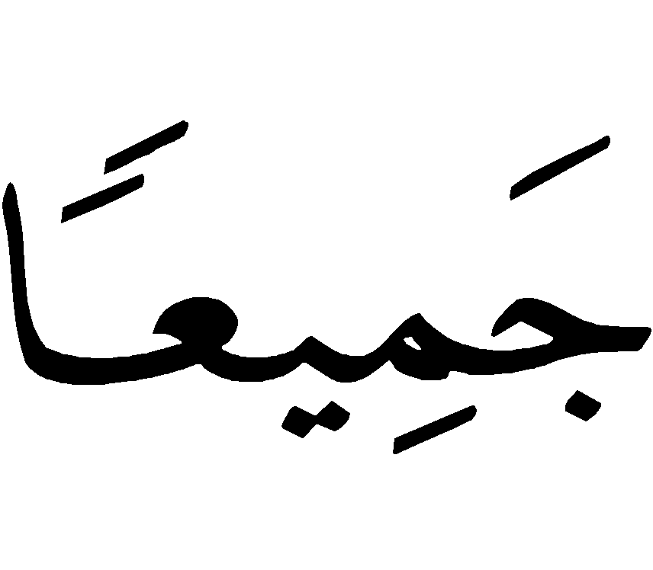   [ سورة آل عمران من الآية : 103 ]
“Allah’ın ipine (kitabına ve Peygamberin sünnetine) toptan sımsıkı sarılın.Dağılıp parçalanmayın.”
Peygamber-sallallahu aleyhi ve sellem- de bu konuda şöyle buyurmaktadır:
((إِنَّ اللهَ يَرْضىَ لَكُمْ ثَلاثَاً: أَنْ تَعْبُدوُهُ وَلاَ تُشْرِكوُا بِـهِ شَـيْئاً، وَأَنْ تَعْـتَصِموُا بِحَبْلِ اللهِ جَميِعاً وَلاَ تَفَرَّقوُا، وَ أَنْ تُناَصِحوُا مَنْ وَلاَّهُ اللهُ أَمْرَكُمْ )) [ رواه أحمد ومالك ]
“Şüphesiz ki Allah, sizin üç şeyinize râzı olur: Yalnızca O'na ibâdet edip, hiçbir şeyi O’na ortak koşmamanı-za, Allah’ın ipine toptan sarılıp dağılmamanıza ve idâresi altında bulunduğunuz idârecilere nasihat etmenize.”
Afrika ve bazı müslüman ülkelerdeki müslüman kardeşler arasında, namazda elin bağlanması veya salıverilmesi konusunda birçok düşmanlık ve dargın-lıkların meydana geldiği haberini aldım.
Hiç şüphesiz ki bu, kınanacak bir durumdur. Böyle bir durumun vukû bulması asla câiz değildir.
Bilâkis her müslümana düşen görev;
Hakkı, delîli ile birlikte tanıyıp birbirine nasihat ederek karşılıklı anlayış göstermektir.Aynı zamanda muhabbet, kalp temizliği ile imân kardeşliği devam etmelidir.
Rasûlullah-sallallahu aleyhi ve sellem-’in ashâbı ile onlar-dan sonra gelen âlimler, bazı tâli meselelerde ihtilaf ederlerdi.Ancak bu durum, aralarında ayrılığa ve dargınlığa sebep olmazdı.Çünkü onlardan herbirinin gâyesi; hakkı, delîliyle birlikte öğrenmek ve gerçek ne zaman ortaya çıkarsa, onu birlikte kabul etmekti. Doğruyu bulamayan kardeşlerini ise dalâletle itham etmezlerdi.Ayrıca bu durum, birbirlerine darılıp birbir-leriyle alâkayı kesmeyi ve birbirlerinin arkasında namaz kılmamayı gerektirmezdi.
Müslüman olarak hepimize düşen görev;
Allah Teâlâ’dan hakkıyla korkmak, hakka bağlılıkta bizden öncekilerin (selef-i sâlihin) yoluna uymak, hakka dâvet etmek ve delîli ile birlikte hakkı öğrenmek için çaba sarfedip, aynı zamanda sevgi ve imân kardeşliğini devam ettirmektir. Bir kısmımız delîlini bilmediği için teferruata dâir bir meselede ictihad ederek varacağı bir hükümde, müslüman kardeşine aykırı davranabilir. Bundan dolayı onunla ilişkilerimizi kesip birbirimize darılmamalıyız.
Allah Teâlâ’dan güzel isim ve yüce sıfatlarını vesîle kılarak bizim ve diğer müslümanların hidâyet ve başarısını arttırmasını, hepimizi dîninde ilim sahibi kılmasını,bizleri dîninde sebât kılmasını, dînine yardım ve dâvet etmeyi bizlere nasip buyurmasını dileriz.
Bunu yapacak olan, ancak O’dur ve O buna kâdirdir.
Allah Teâlâ, Peygamberimiz Muhammed’e, âline, ashâbına ve kıyâmete kadar O’nun hidâyeti ile doğru yolu bulup sünnetini yüceltenlere salât ve selâm eylesin.

    

Buhârî
Mâide Sûresi: 6
Müslim
Buhârî
Müslim
Müslim
Buhârî ve Müslim
Buhârî ve Müslim
Ahzâb Sûresi:21
Buhârî
Buhârî ve Müslim
Bu nafile (sünnet) namazlar:sabah namazının farzından önce 2, öğle namazının farzın-dan önce 4, sonra 2, akşam namazının farzından sonra 2, yatsı namazının farzından sonra 2 olmak üzere toplam 12 rekâttır.( Mütercim )
Müslim
İmam Ahmed ve Ebu Dâvûd, Tirmizî hadîs “hasen”, İbn-i Huzeyme “sahîh”demiş, hadîsin isnâdı sahîhtir.
Buhârî
Bakara Sûresi: 238
Bakara Sûresi: 43
Nisâ Sûresi:10
Buhârî ve Müslim
Müslim
Müslim
Müslim
Müslim
Nisâ Sûresi:142-143
Yani onun kâfir olmasına engel olan şey, namazı terketmemesidir.Eğer namazı terkederse, onunla şirk arasında bir engel kalmamış olur.(Mütercim)
Hadîsi, Müslim Câbir bin Abdullâh ’dan rivâyet etmiştir.
Hadisi, Sünen sahipleri ile İmam Ahmed b. Hanbel, Bureyde el-Eslemî’den sahîh bir senedle rivâyet etmişlerdir.
Nisâ Sûresi: 59
Nûr Sûresi : 63
Buhârî ve Müslim
Buhârî ve Müslim
Buhârî ve Müslim
Müslim
Müslim
Buhârî ve Müslim, lafız Buhârî’ye âittir.
Müferrid: Allah Teâlâ’yi anmakla titreyen,O’nu çok anmaktan dolayı ağzı ve boğazı kendisine acı veren kimse demektir. (Mütercim)
Müslim
Nesâî ,hadisin isnâdı sahihtir.
Nesâî ve Ebu Dâvûd , hadisin isnâdı sahihtir.
Ebu Dâvûd, Nesâî. İbn-i Huzeyme -Allah ona rahmet etsin- ve başkaları “hadis, sahih” demiştir. Hadisin aslı, Müslim’in “sahih”inde fazlalıksız olarak bulunmaktadır.
Buhârî ve Müslim
Hadîsin isnâdı hasendir.
Hafız İbni Hacer’in sözü burada bitmektedir.
İstihsân:Şer’î bir delîli bulunmayan meselede, aklın güzel ve uygun gördüğü hüküm demektir.(Mütercim)
Nesâî
Hadîsi, Nesâî sahîh bir isnadla rivâyet etmiştir
Âl-i İmrân Sûresi : 103
İmam Ahmed ve Mâlik

